|  |
| --- |
| TRƯỜNG ĐẠI HỌC VINH  **VIỆN KỸ THUẬT CÔNG NGHỆ** |



BÁO CÁO THỰC HÀNH

**KỸ THUẬT LẬP TRÌNH**

MÃ HỌC PHẦN: ELE20004

SVTH: NGÔ XUÂN HIẾU

MSSV: 235752021610001

GVHD: MAI THẾ ANH

**NGHỆ AN - 2024**

**MỤC LỤC**

Bài 1. Thực hiện các thuật toán bằng phần mềm Flowgorithm 2

Bài 2. Các cú pháp, kiểu dữ liệu, lệnh điều khiển trong lập trình Python 3

# **Bài 1. Thực hiện các thuật toán bằng phần mềm Flowgorithm**

* 1. **Mục đích**
* Sử dụng phần mềm Flowgorithm trong thiết kế và biểu diễn thuật toán;
* Xây dựng thuật toán cho các bài toán cụ thể trên Flowgorithm
  1. **Các bước thực hiện và kết quả**

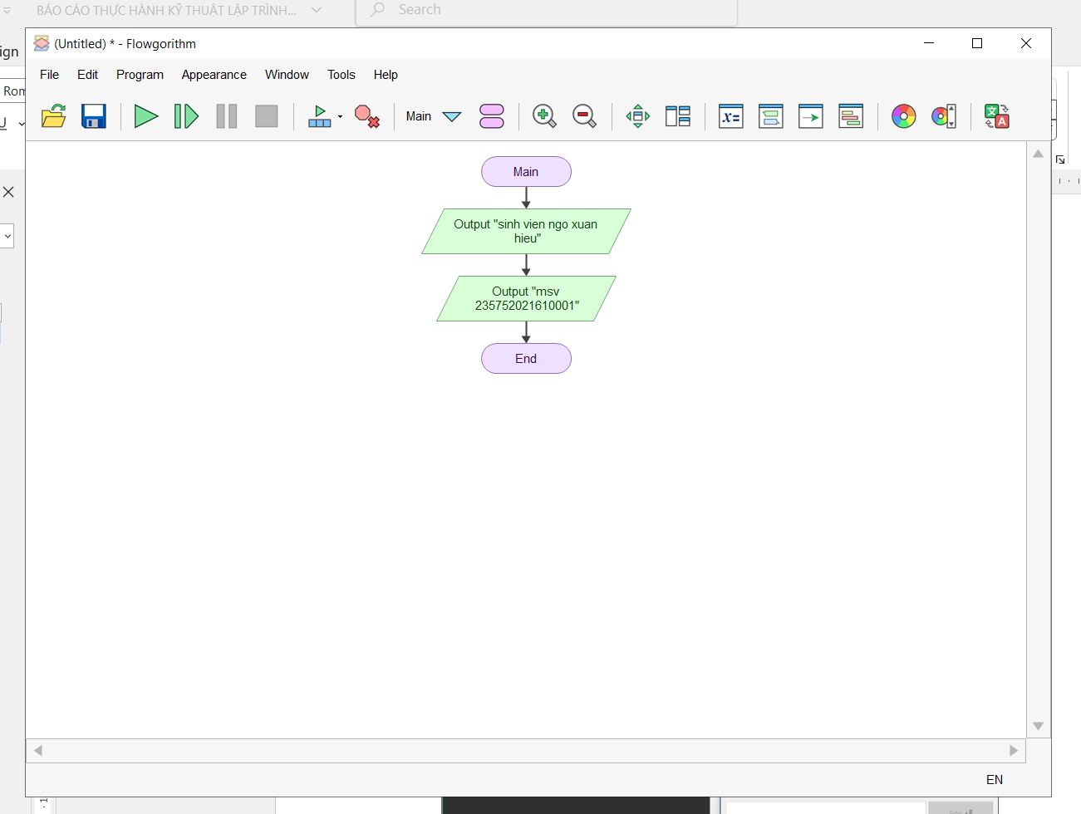

1.4.2 a

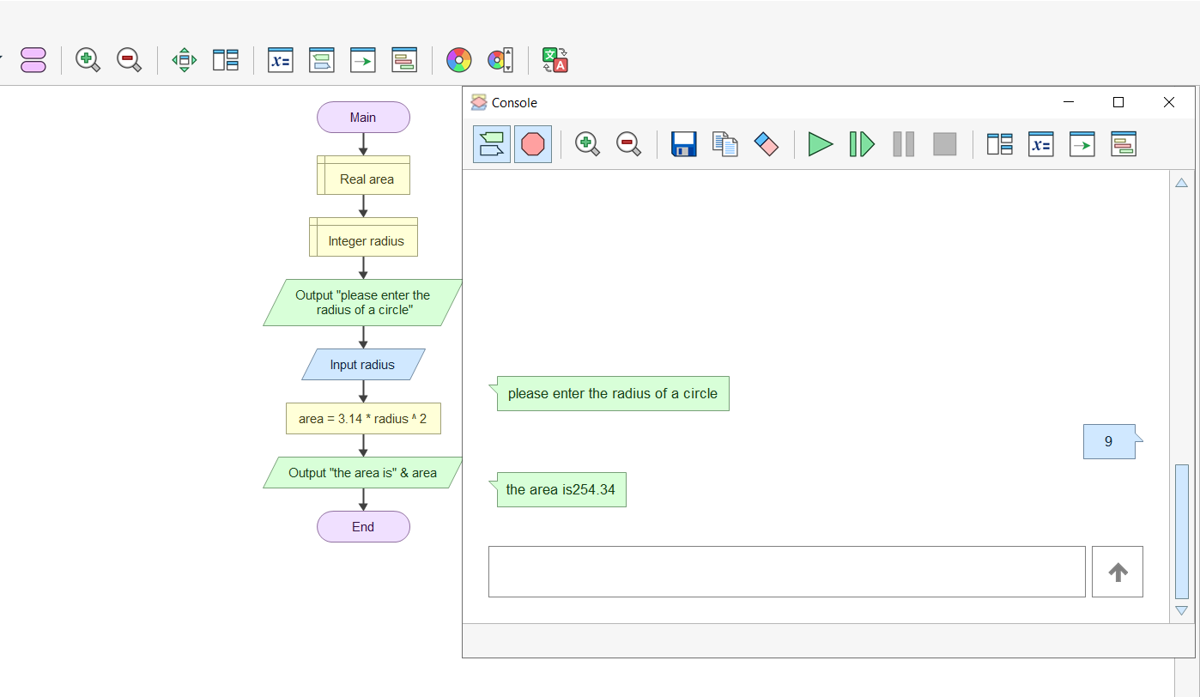

1.4.2 b

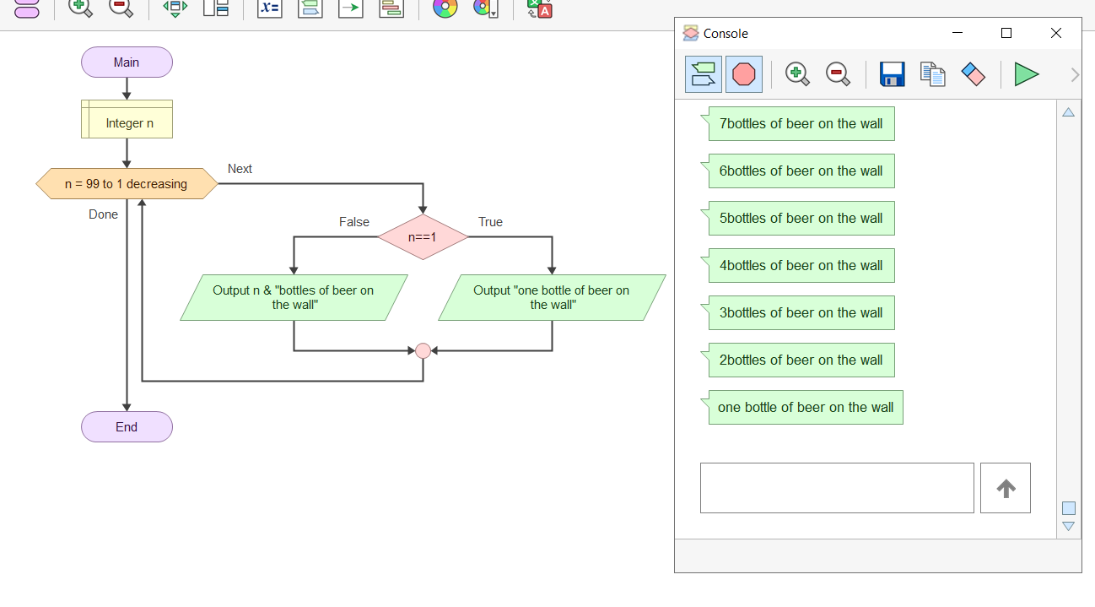

1.4.2 c

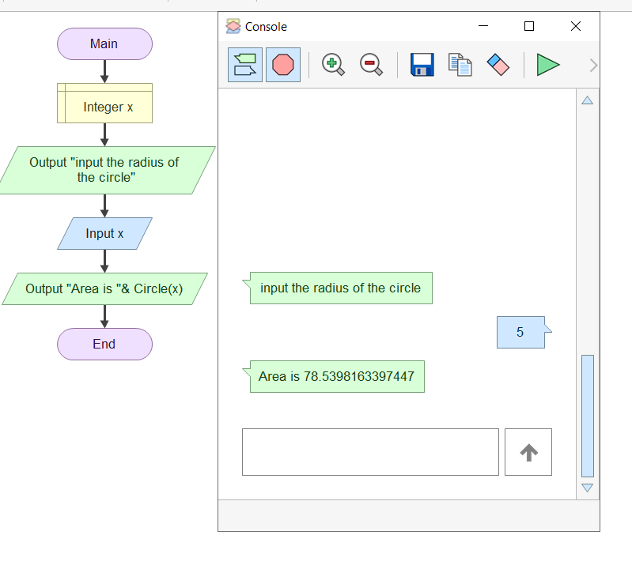 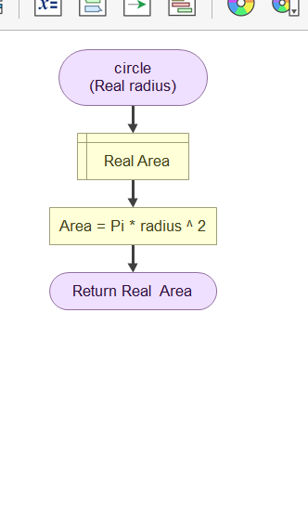

1.4.2 d

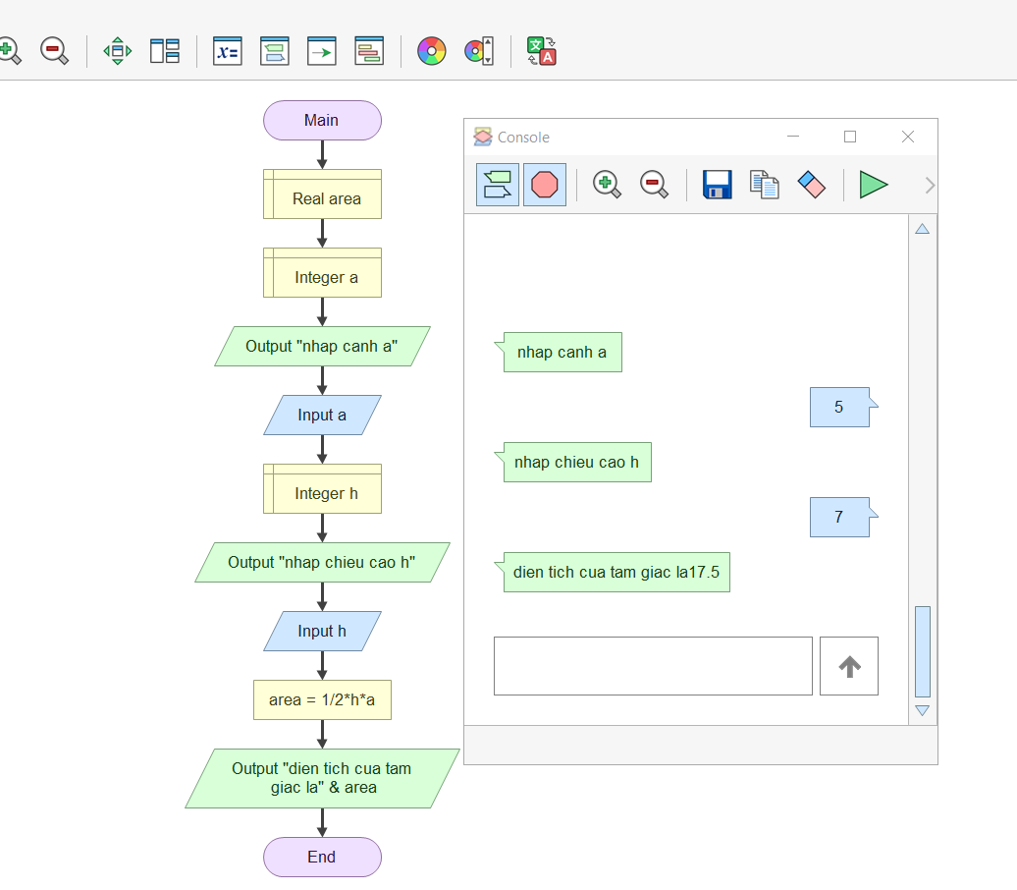

1.4.2 e

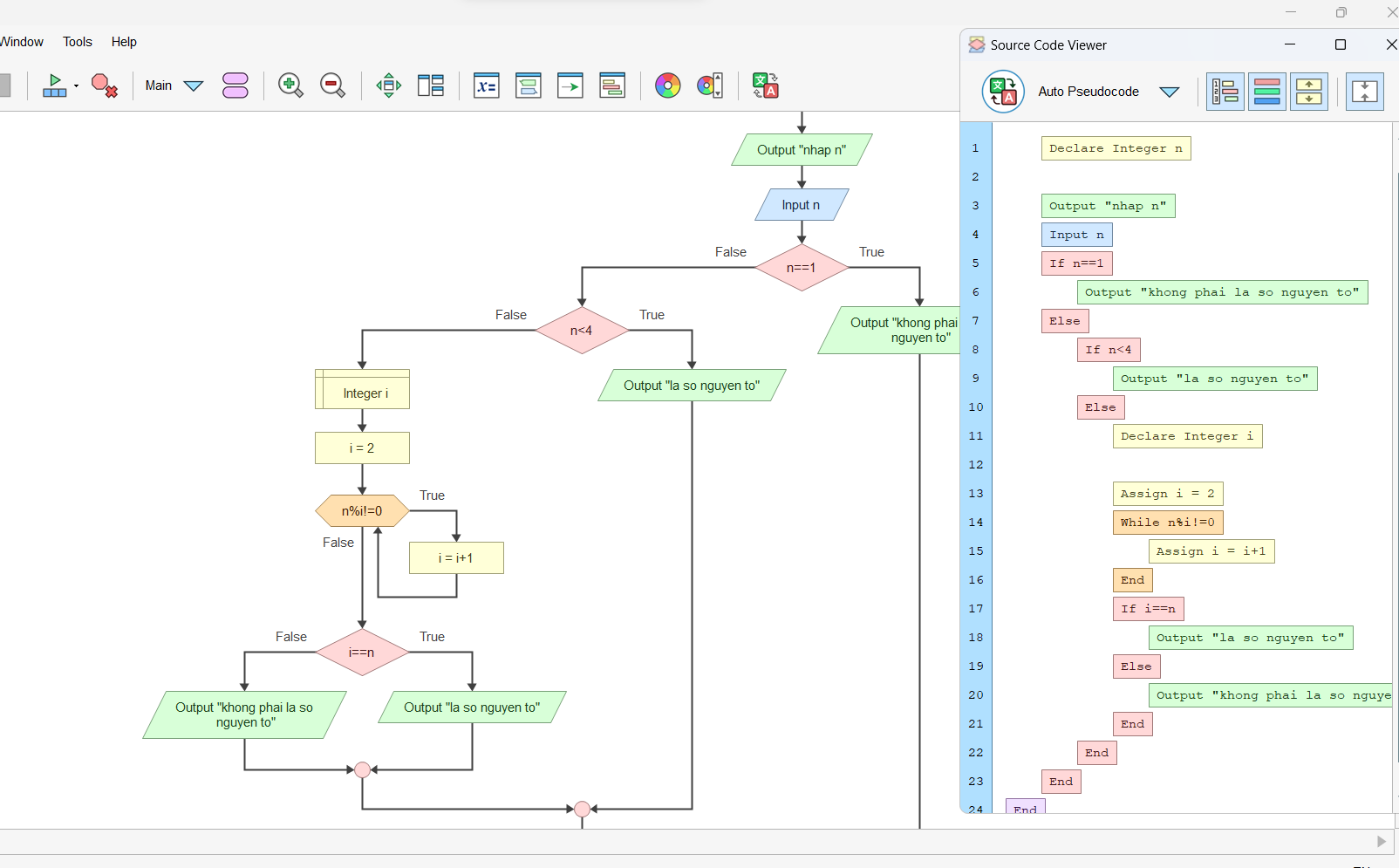

**Bài 2. Các cú pháp, kiểu dữ liệu, lệnh điều khiển trong lập trình Python**

**1.1 Mục đích**

Giúp sinh viên nắm bắt các kiến thức cơ bản như kiểu dữ liệu, các kiểu cú pháp, các lệnh điều khiển khi viết một chương trình bằng ngôn ngữ python.

**1.2 Cơ sở lý thuyết**

Xem các khái niệm: Định danh, các từ khóa, dòng lệnh, khối lệnh, trích dẫn,

comment, biến, toán tử, cấu trúc điều khiển trong python.

**1.3. Thiết bị thực hành thí nghiệm và vật tư tiêu hao**

Thiết bị thực hành thí nghiệm: Máy tính

Vật tư tiêu hao: Không

**1.4. Các bước tiến hành**

Bài 1

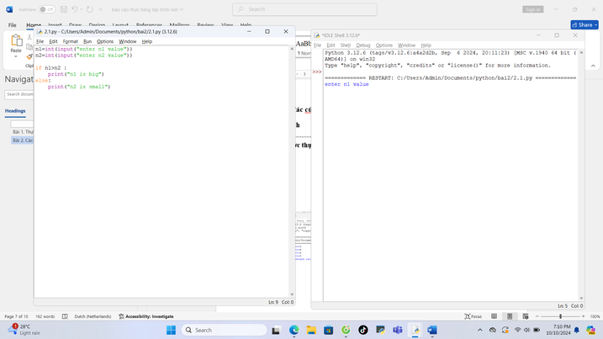

Bài 2

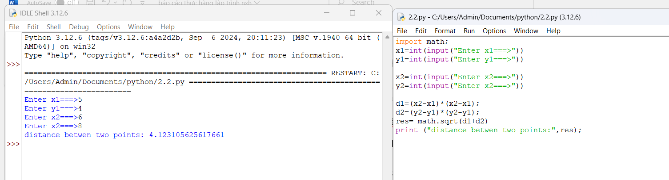

Bài 3

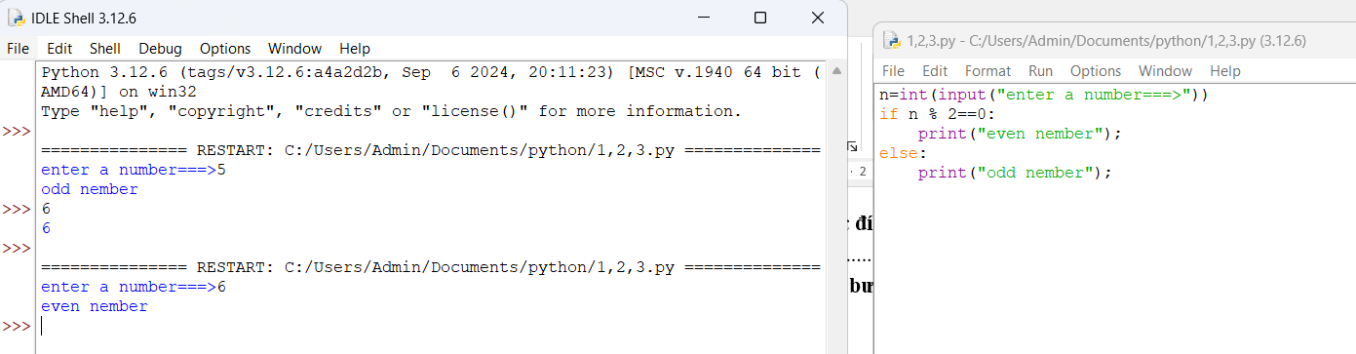

Bài 4

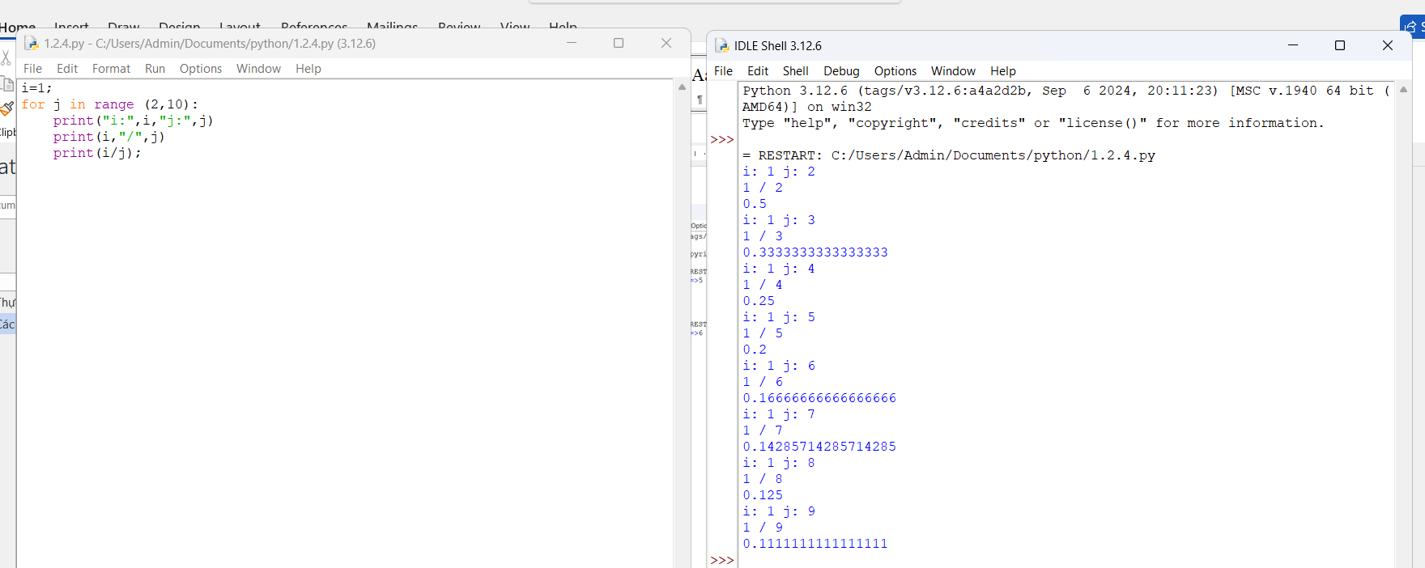

Bài 5

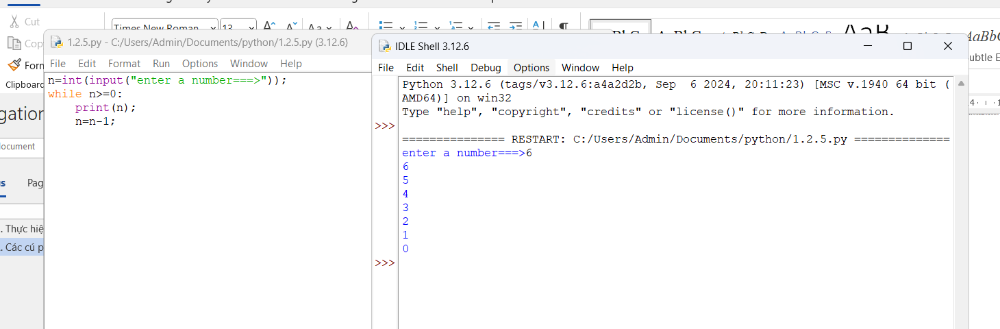

Bài 6

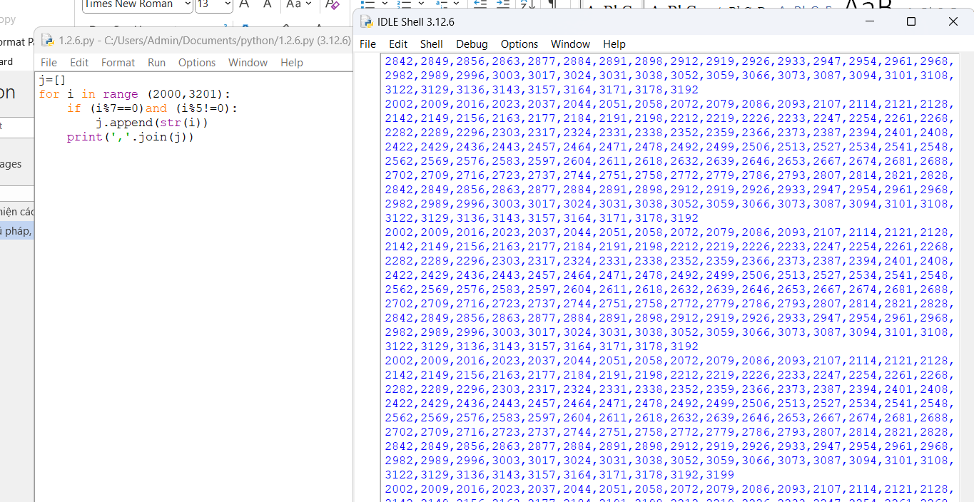

Bài 7

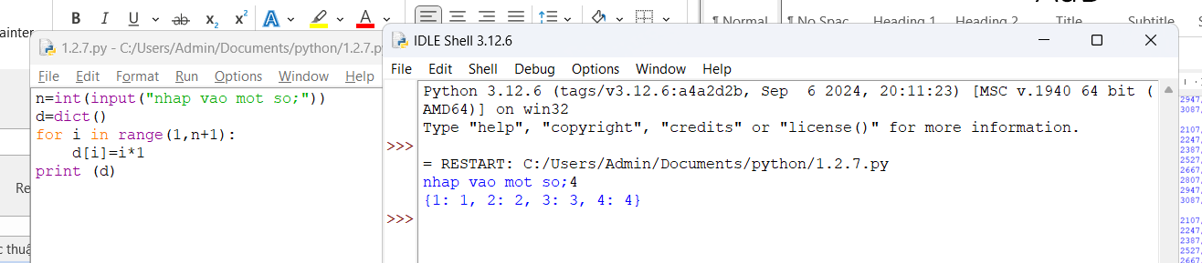

Bài 8

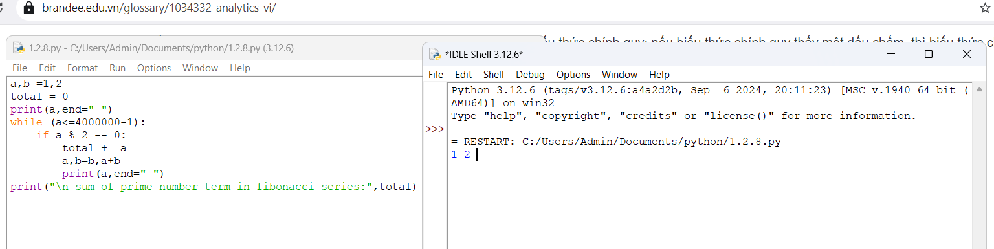

Bài.9

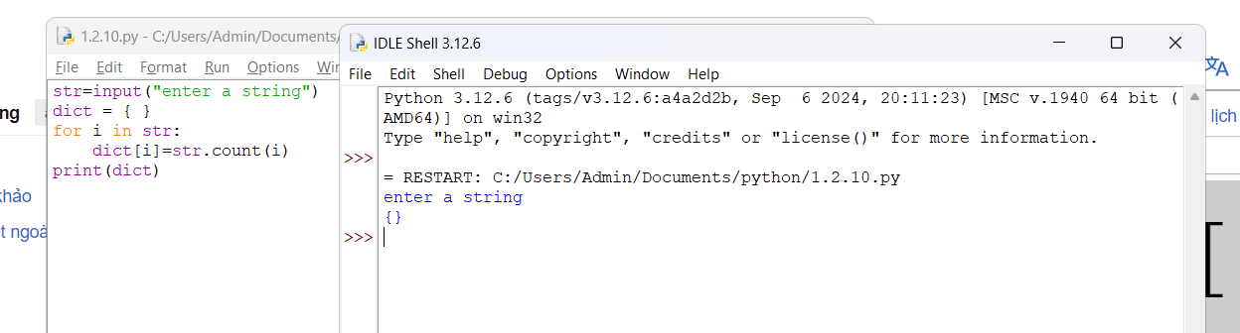

Bài 10

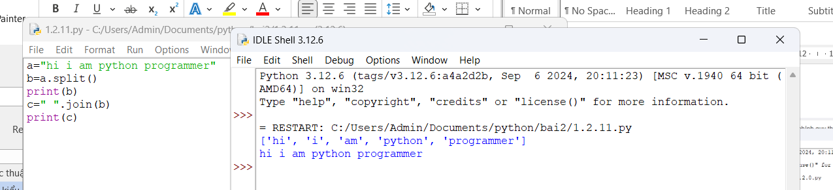

Bài 11

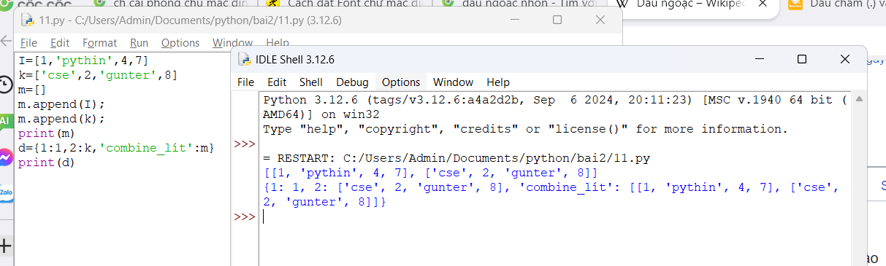

# **Bài 3. Lập trình hàm trong Python**

**1.1. Mục đích**

Giúp sinh viên nắm bắt các kiến thức trong lập trình python sử dụng hàm.

**1.2. Cơ sở lý thuyết**

Xem các quy tắc khai báo hàm, gọi hàm, giá trị trả về, tham số truyền vào, tham số mặc định, phạm vi của biến trong python, sử dụng các hàm có sẵn trong các thư viện của

python.

**1.3. Thiết bị thực hành thí nghiệm và vật tư tiêu hao**

Thiết bị thực hành thí nghiệm: Máy tính

Vật tư tiêu hao: Không

**1.4. Các bước tiến hành**

Bài 1

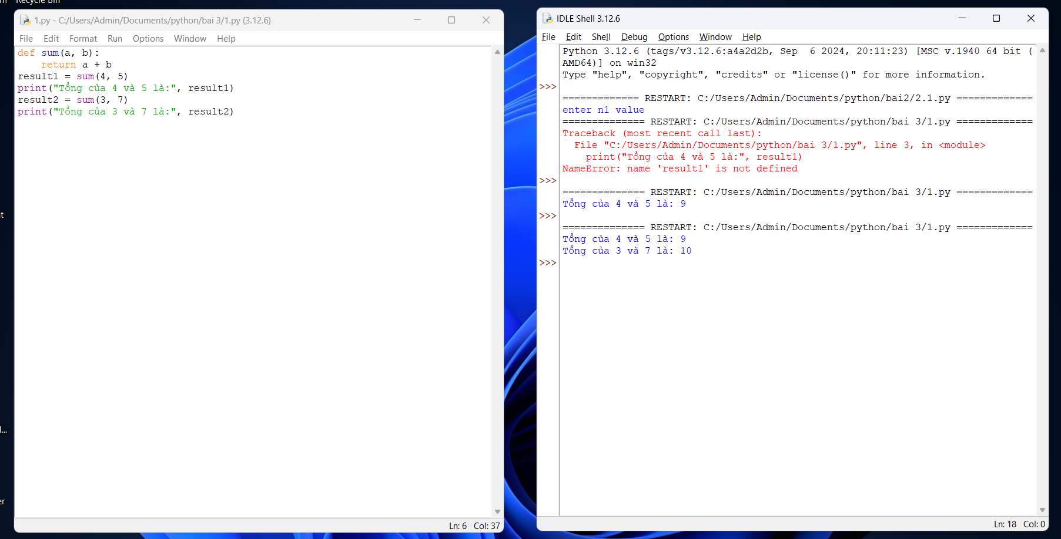

Bài 2

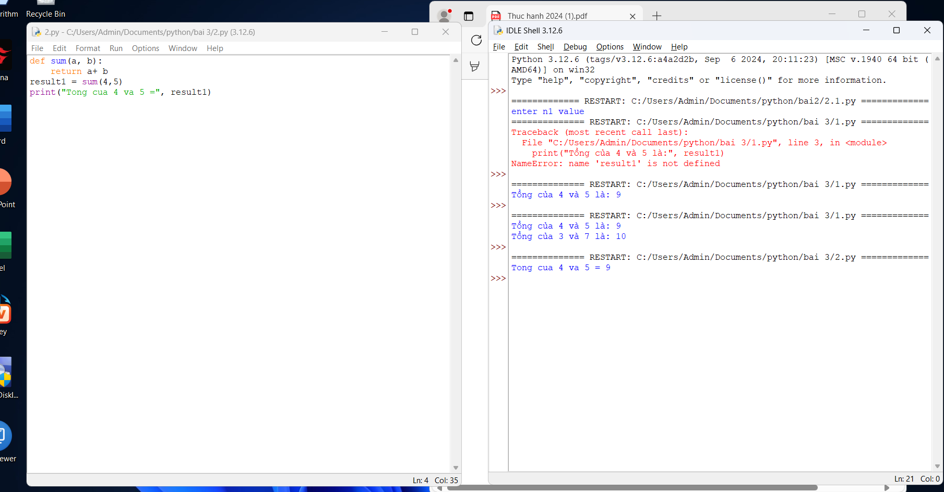

Bài 3

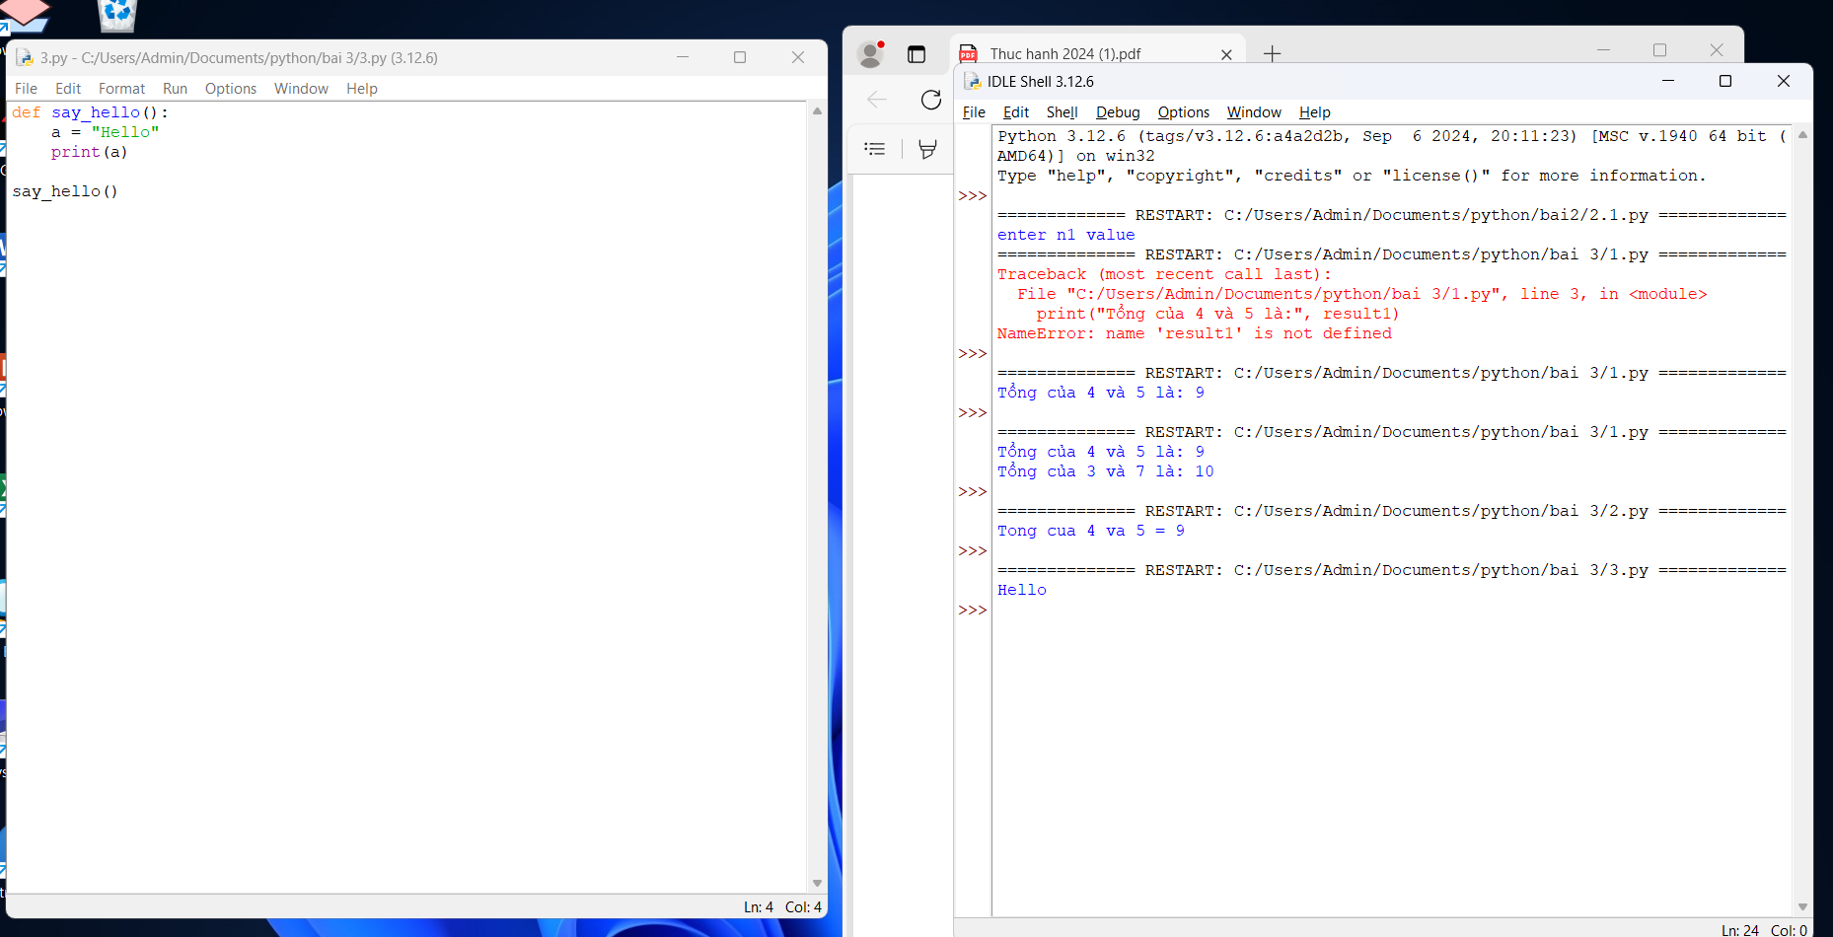

Bài 4

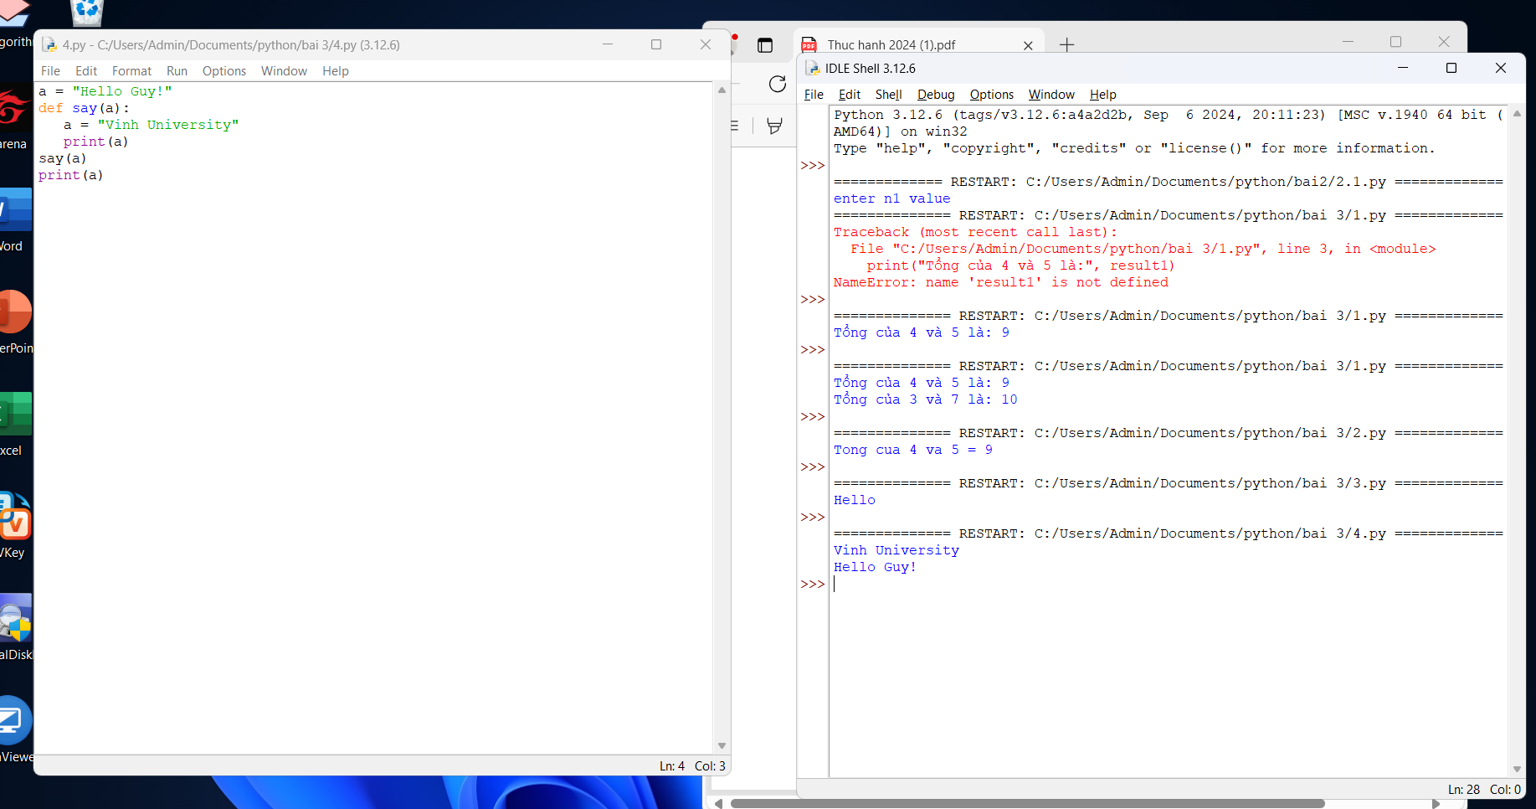

Bài 5

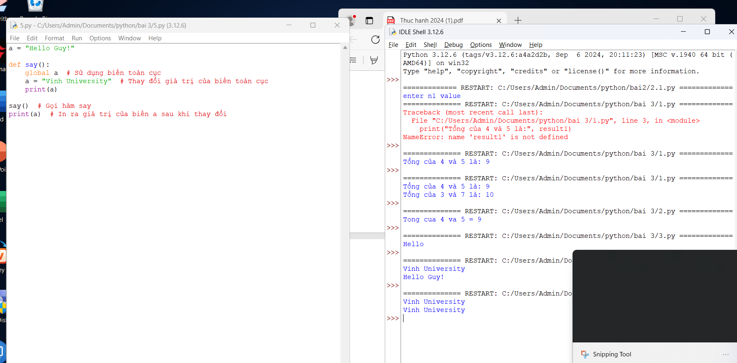

Bài 6

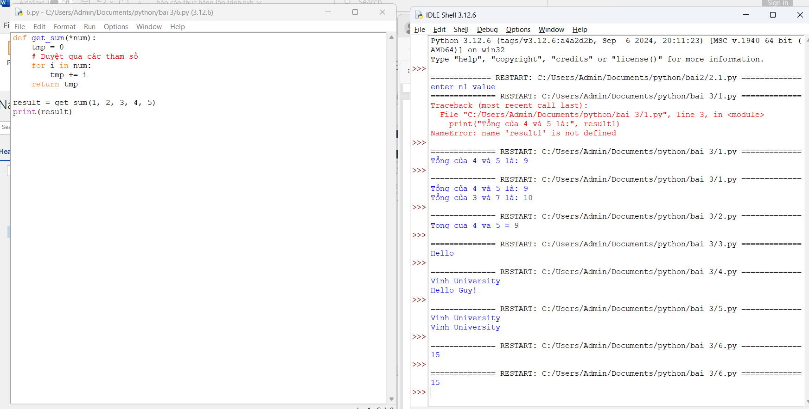

Bài 7

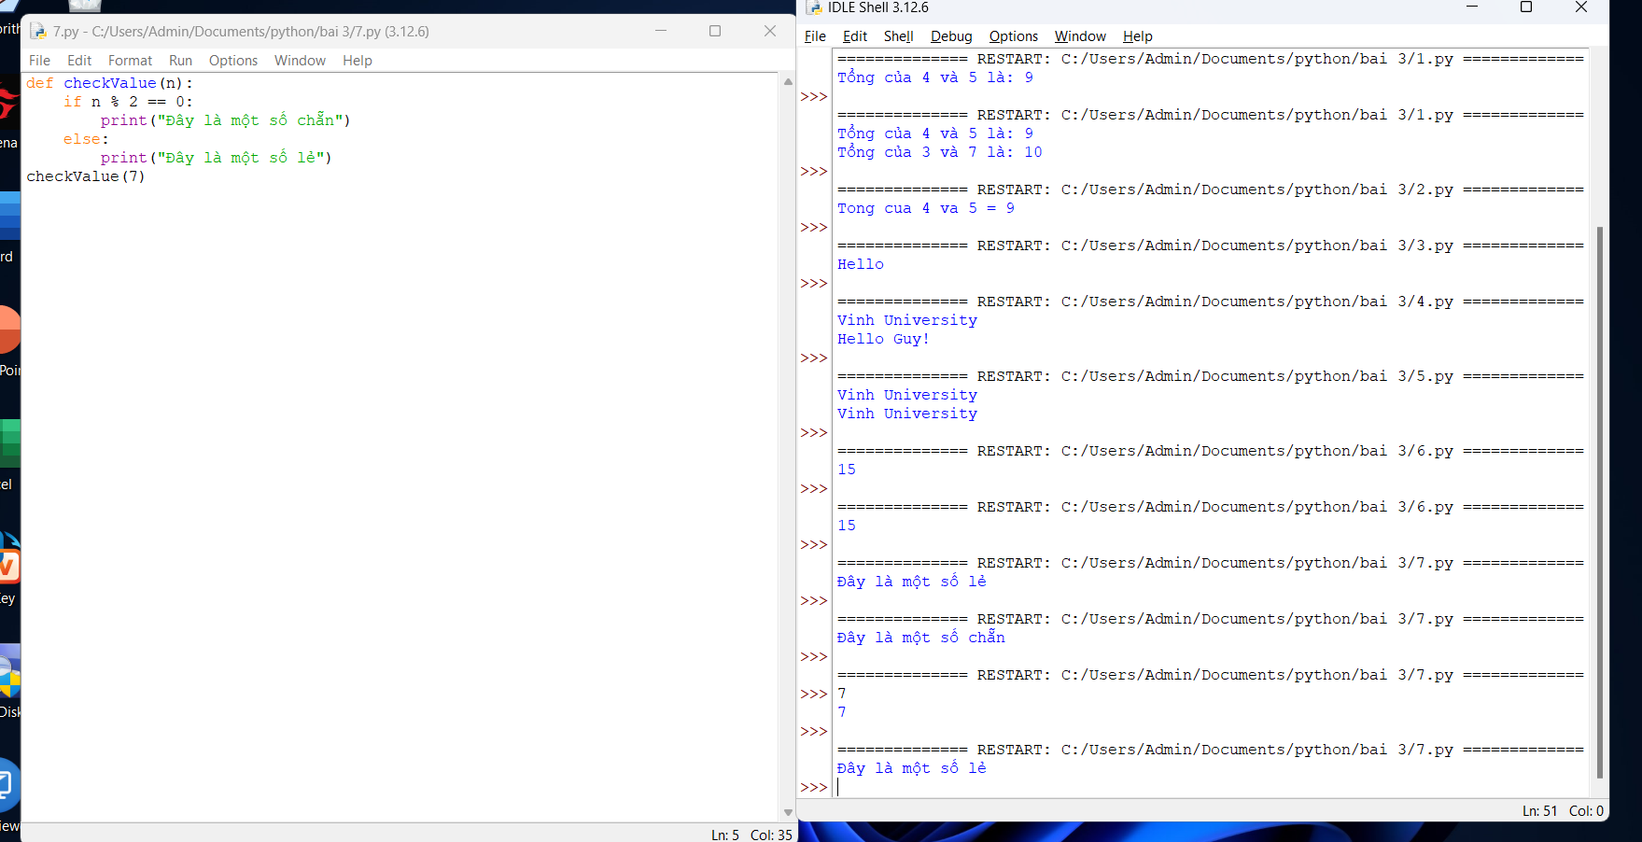

Bài 8

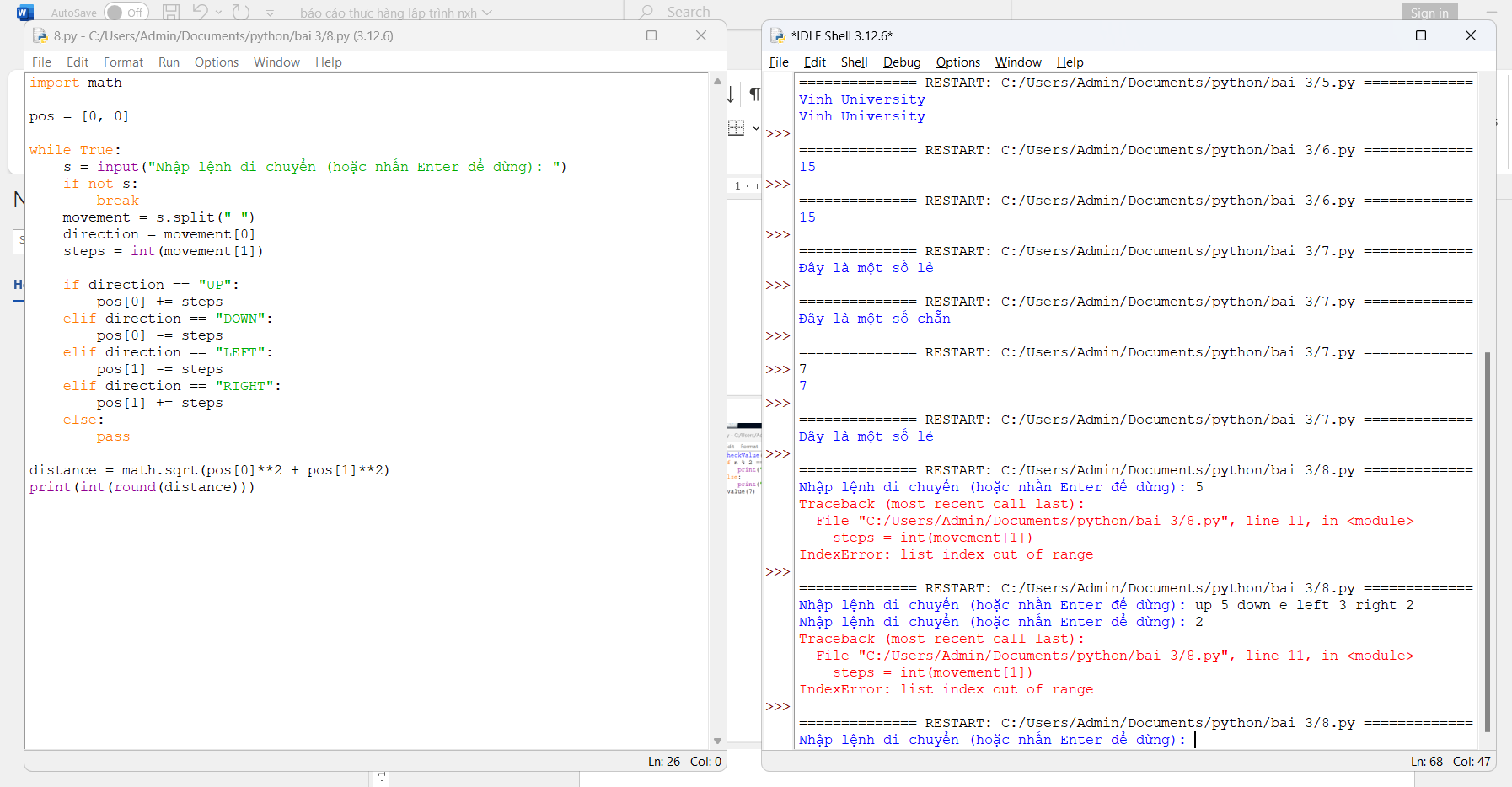

Bài 9

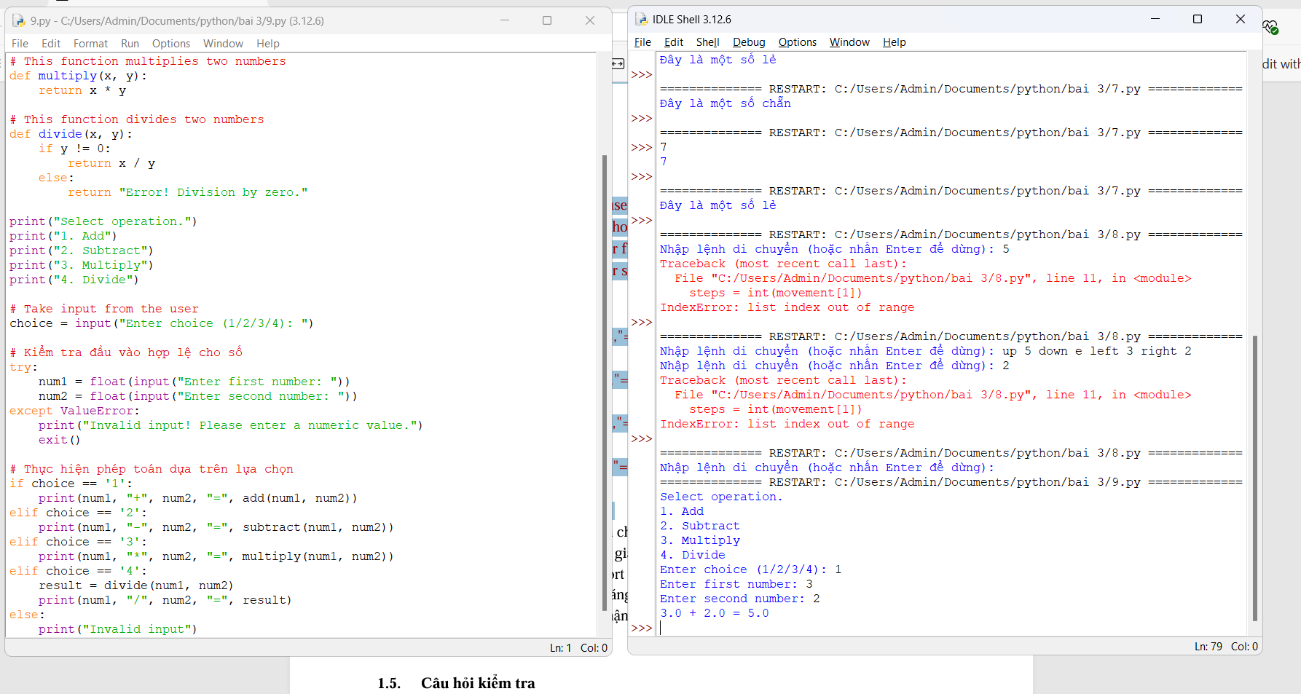

Bài 10

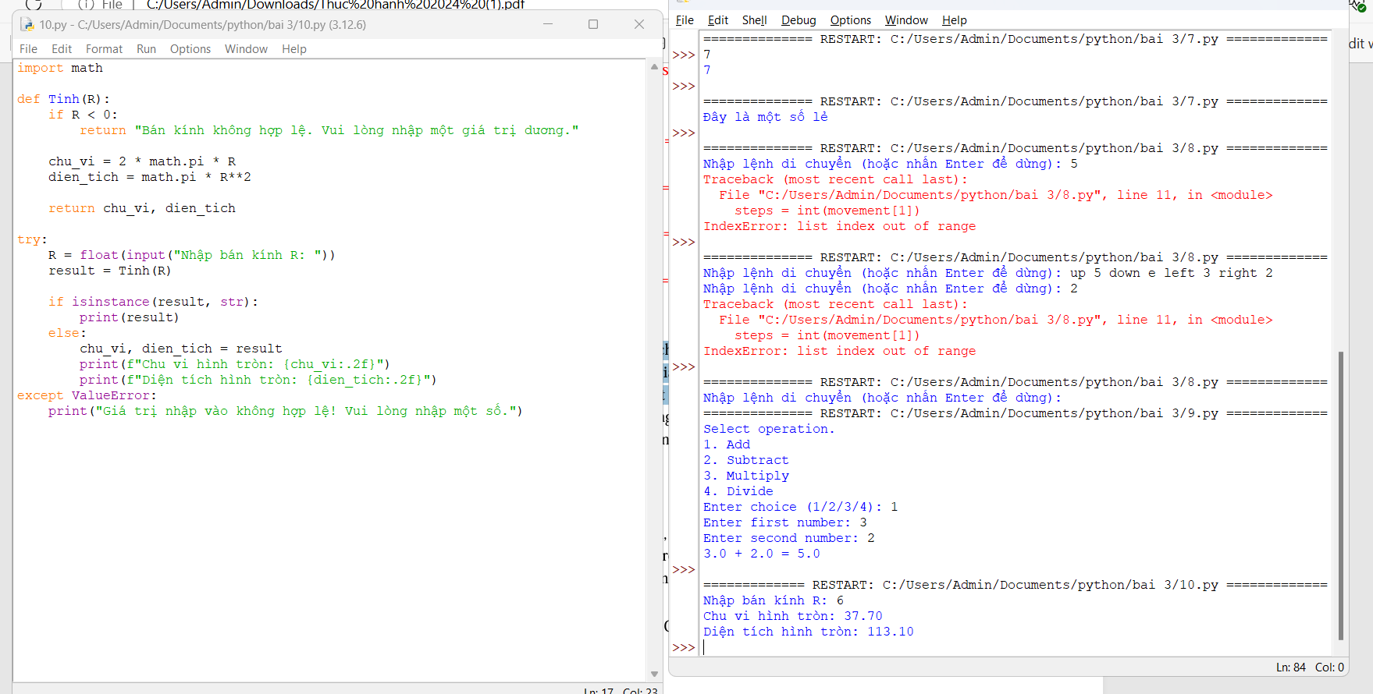

Bài 11

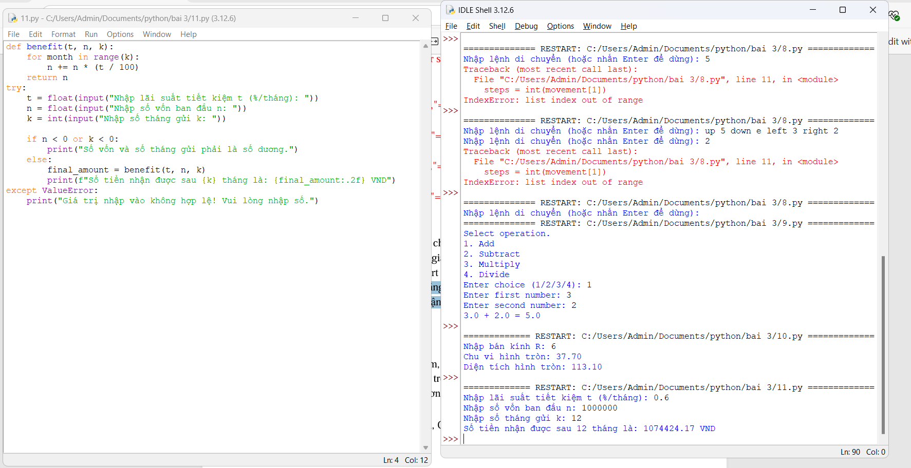

# **Bài 4. Các kiểu dữ liệu có cấu trúc trong Python**

**1.1. Mục đích**

Giúp sinh viên nắm bắt các kiểu dữ liệu có cấu trúc trong lập trình python.

**1.2. Cơ sở lý thuyết**

Xem các quy tắc sử dụng các kiểu dữ liệu: chuỗi, số, list, tuple, set và dictionary

trong python.

**1.3. Thiết bị thực hành thí nghiệm và vật tư tiêu hao**

Thiết bị thực hành thí nghiệm: Máy tính

Vật tư tiêu hao: Không

**1.4. Các bước tiến hành**

Bài 1

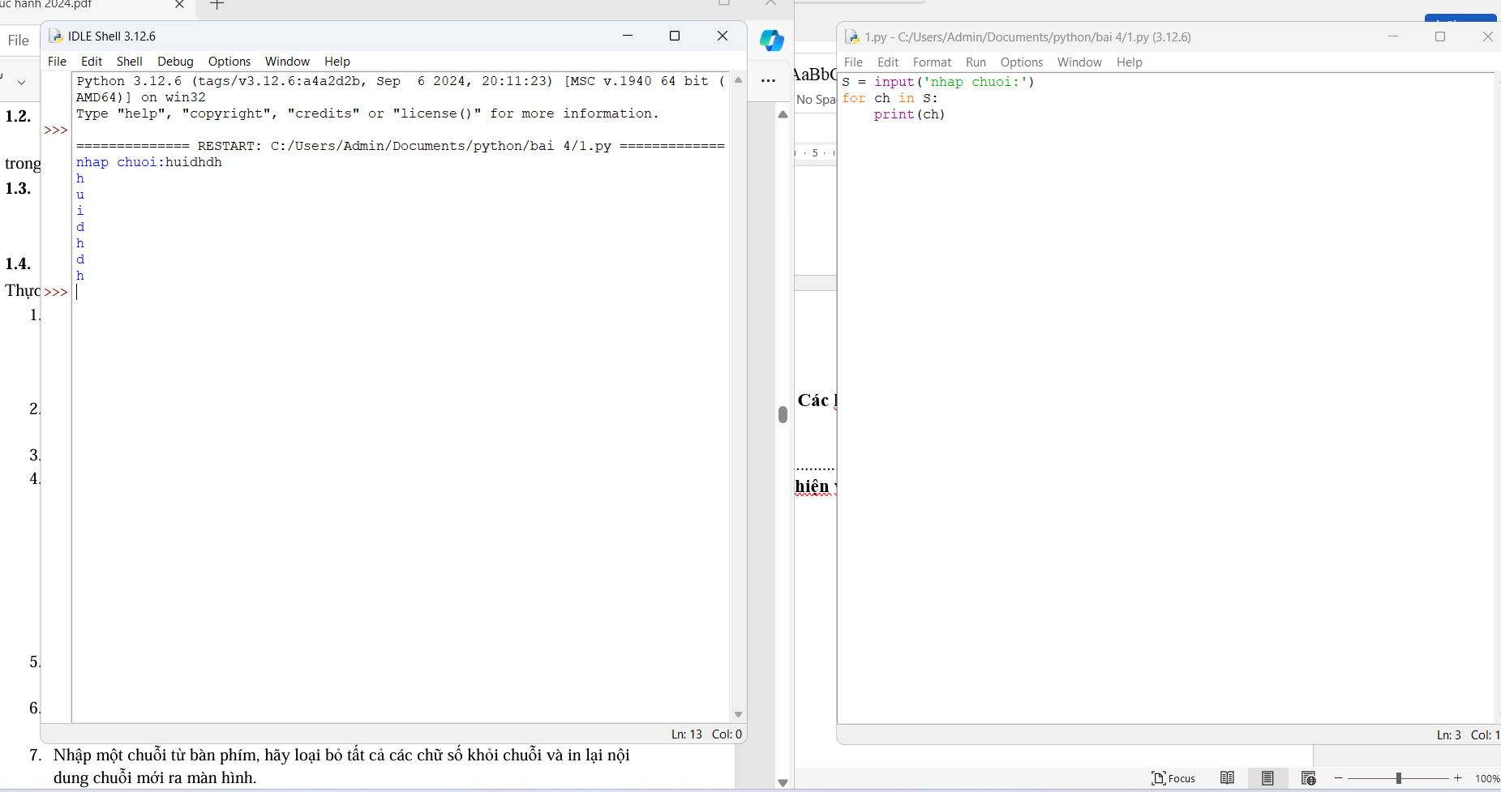

Bài 2

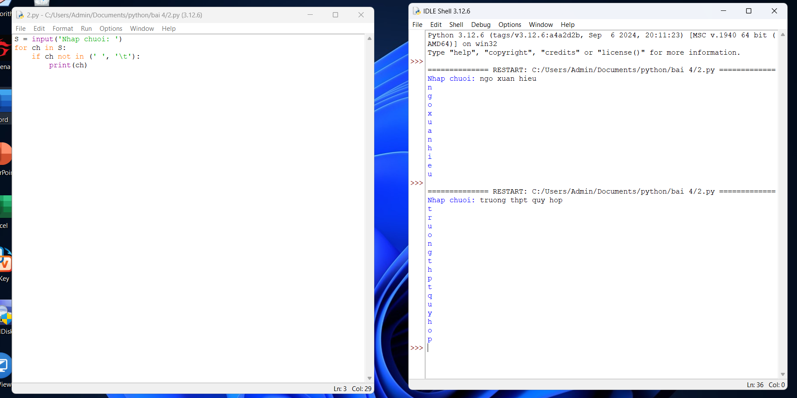

Bài 3

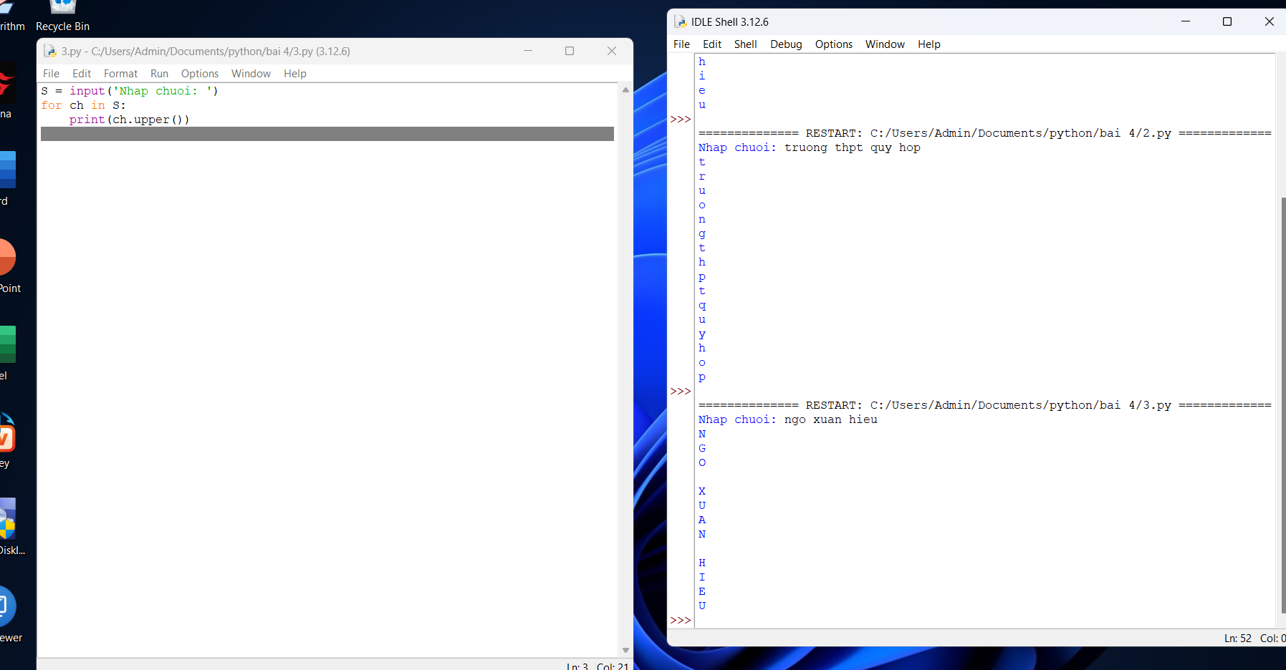

Bài 4

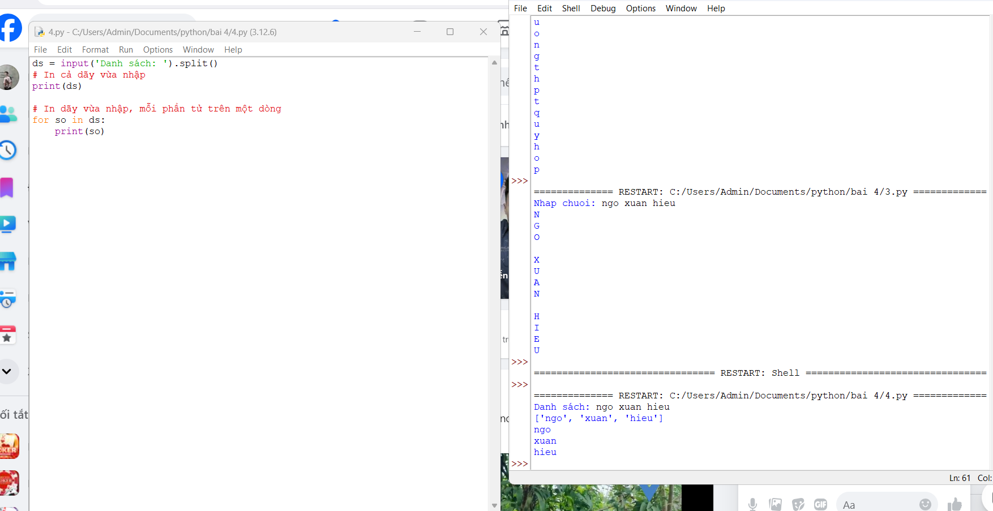

Bài 5

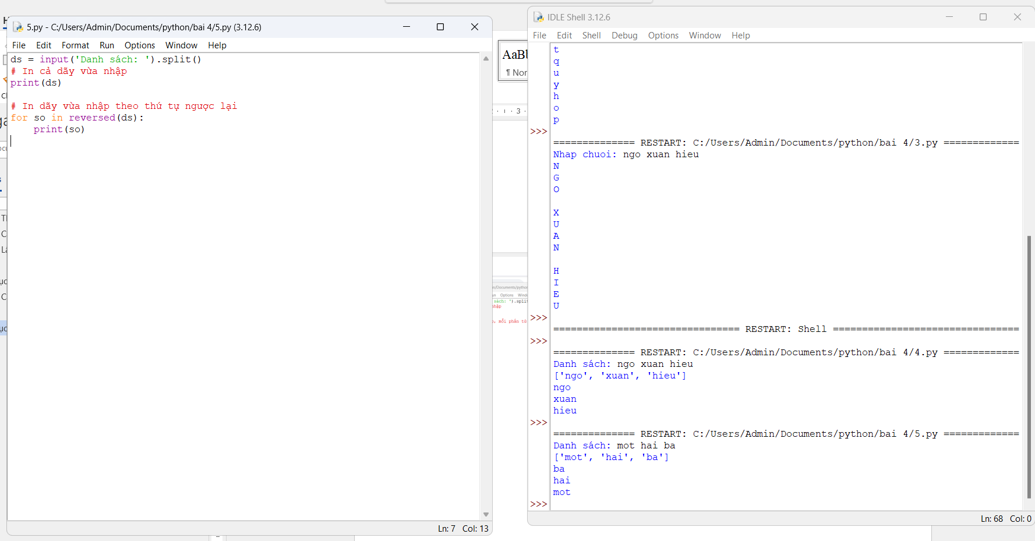

Bài 6

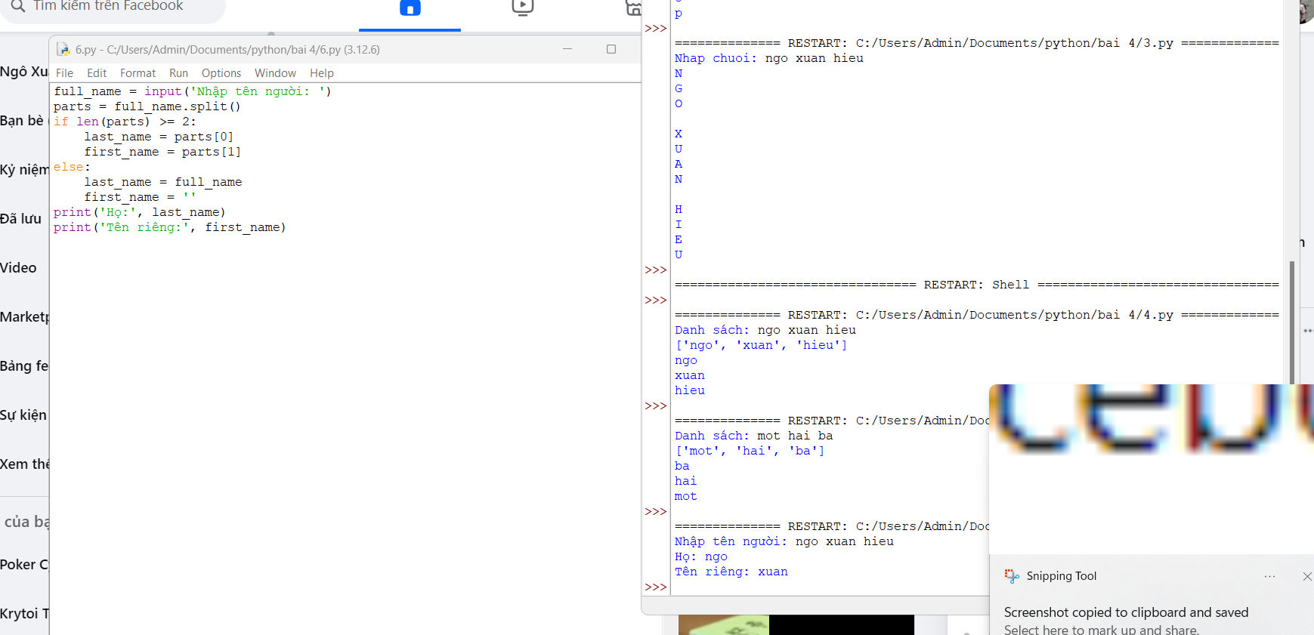

Bài 7

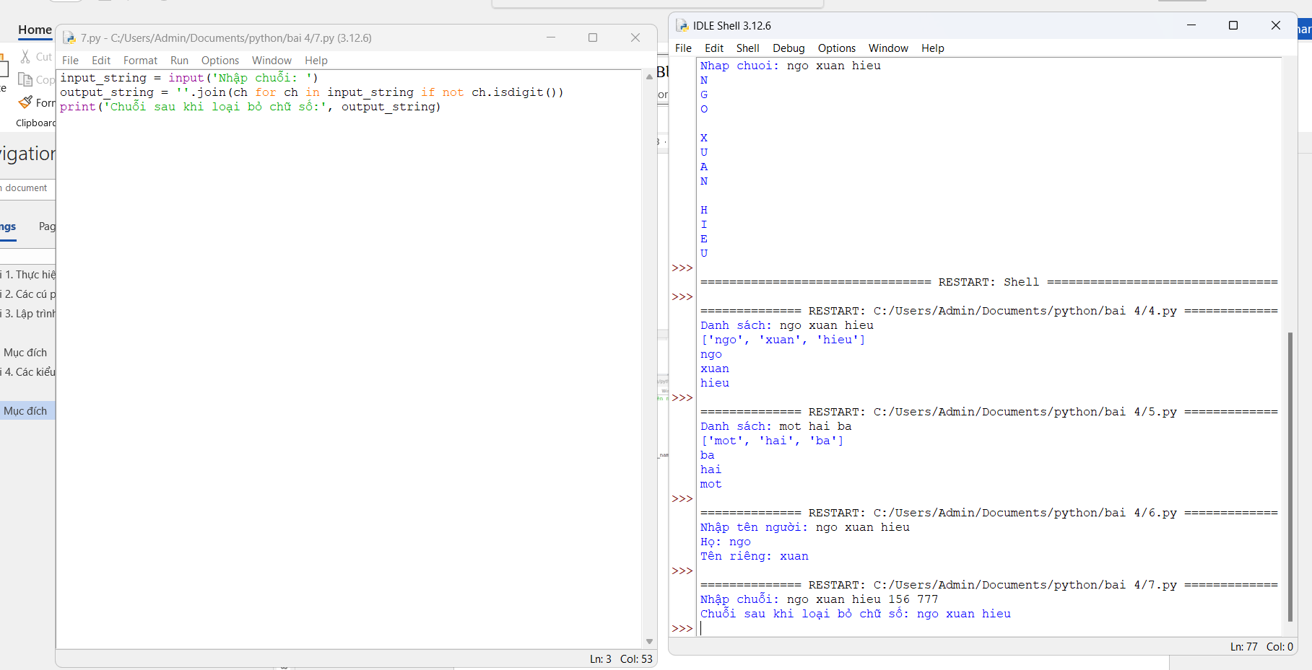

Bài 8

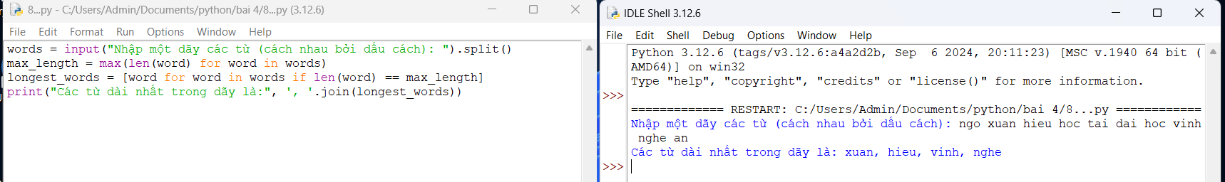

Bài 9

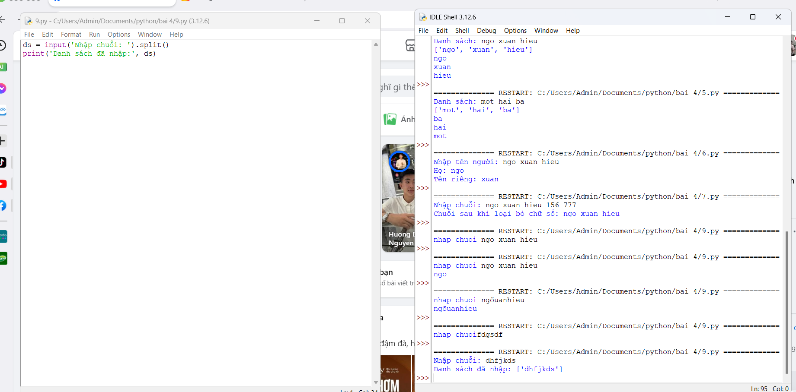

Bài 10

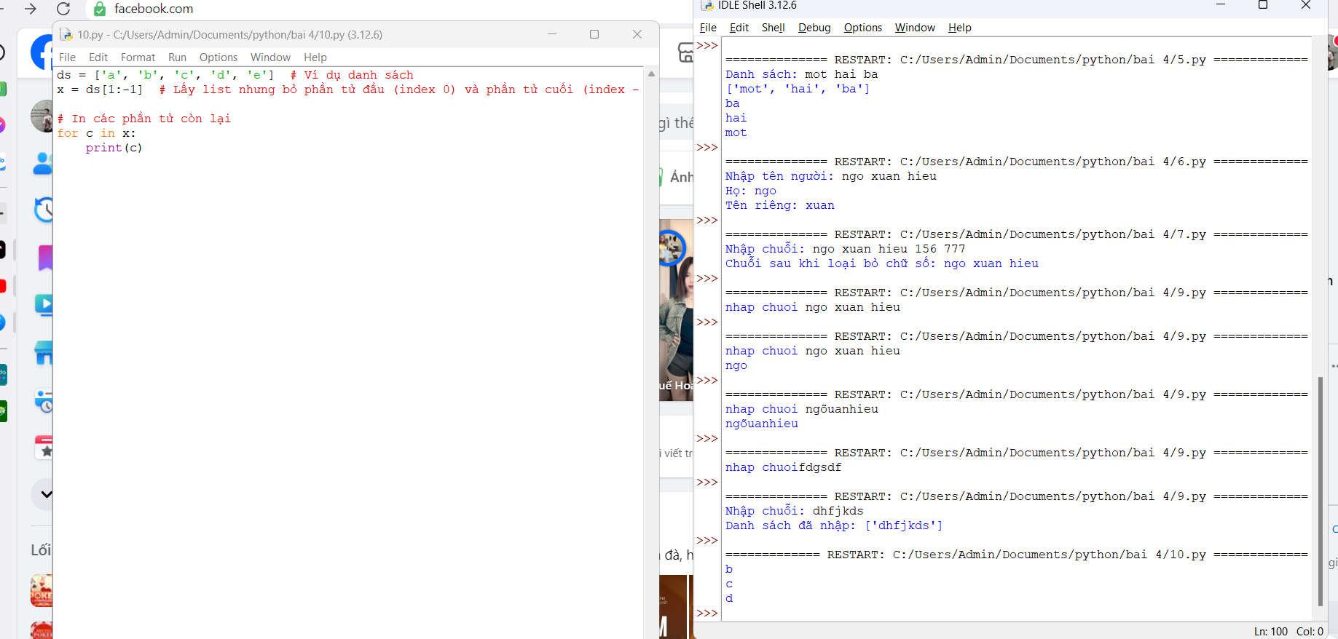

Bài 11

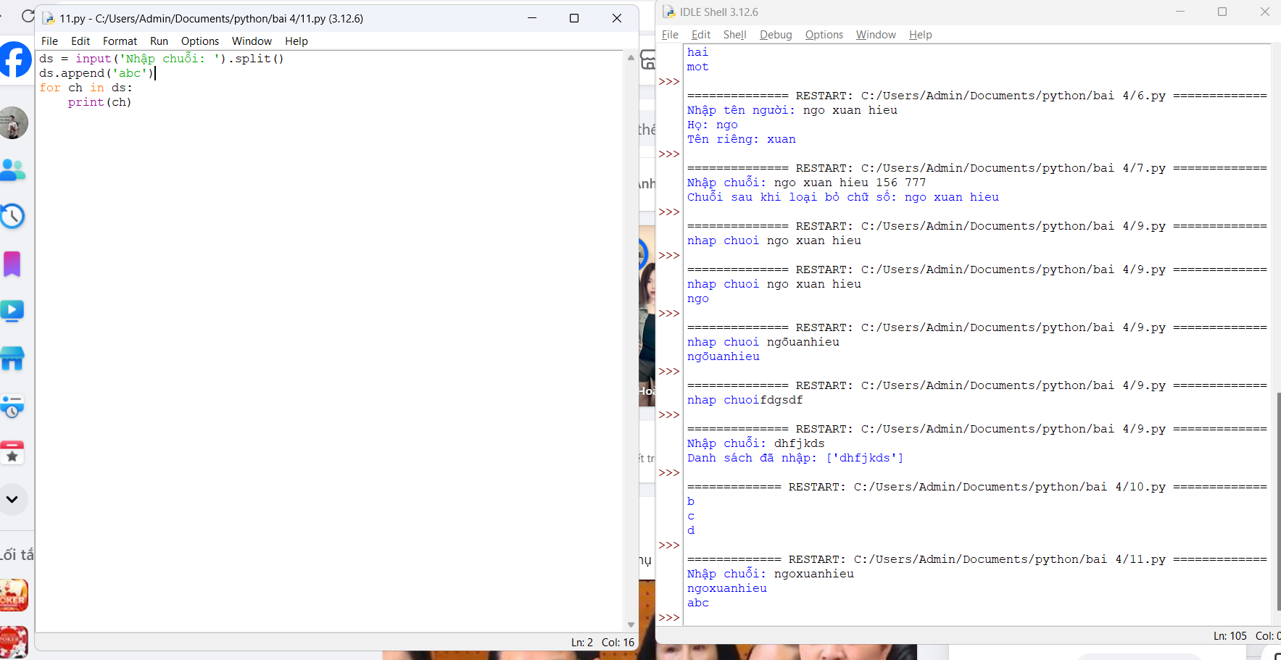

Bài 12

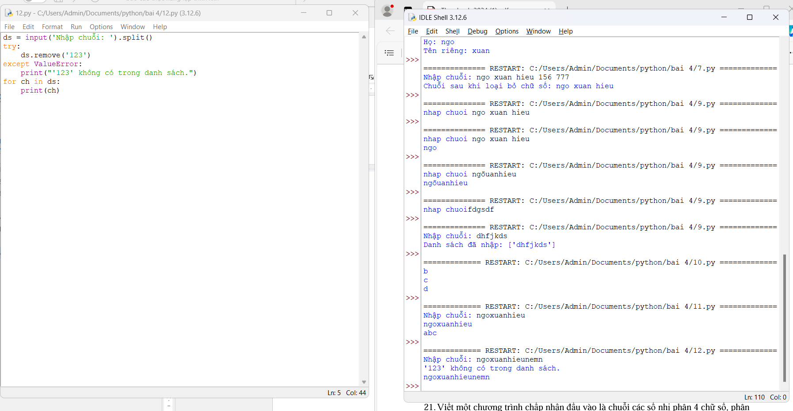

Bài 13

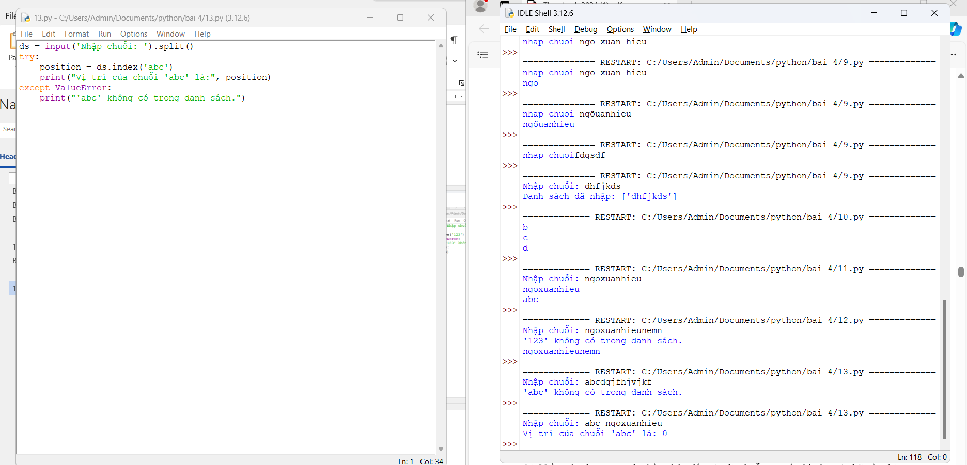

Bài 14

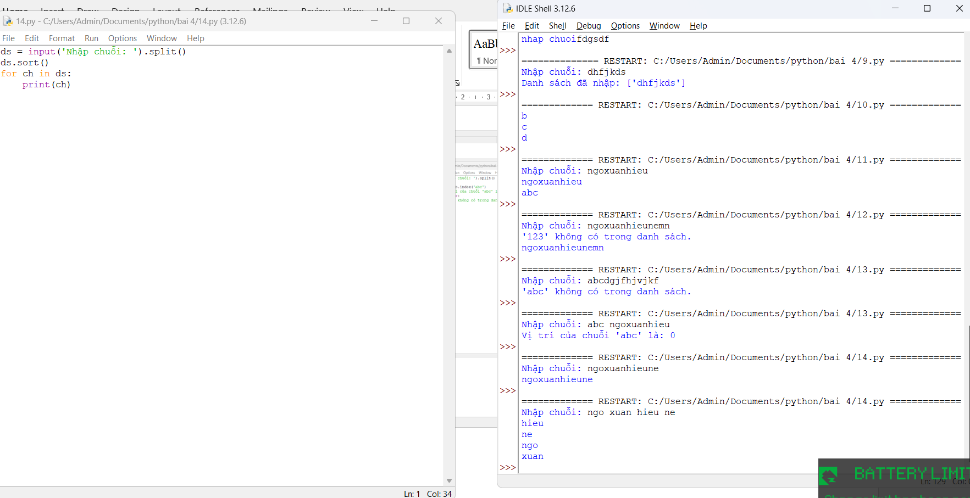

Bài 15

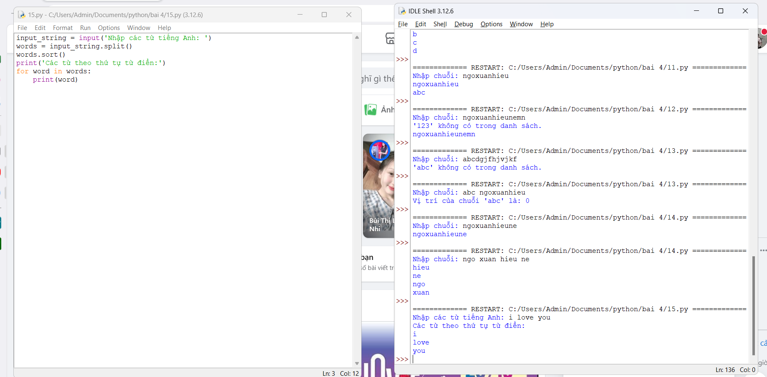

Bài 16

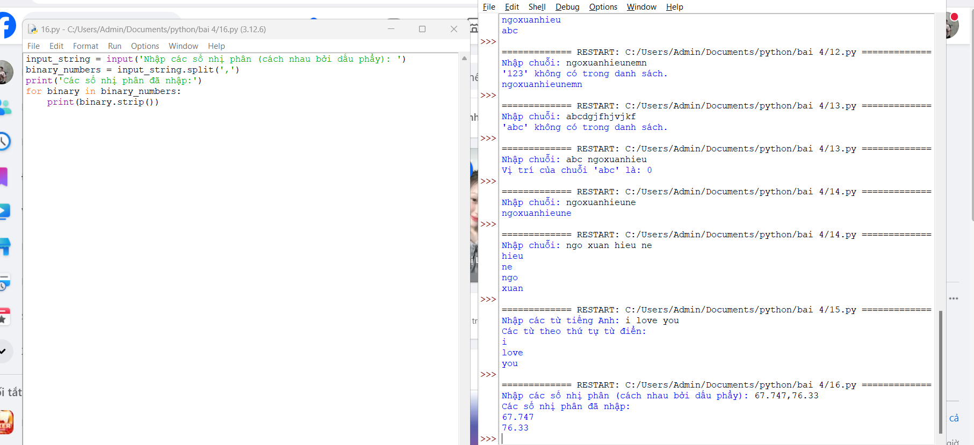

Bài 17

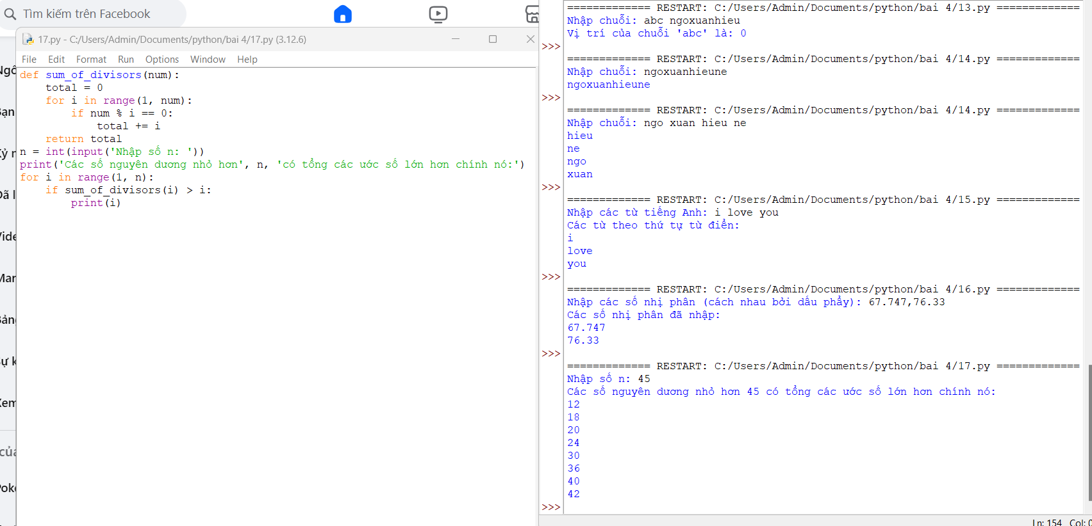

Bài 18

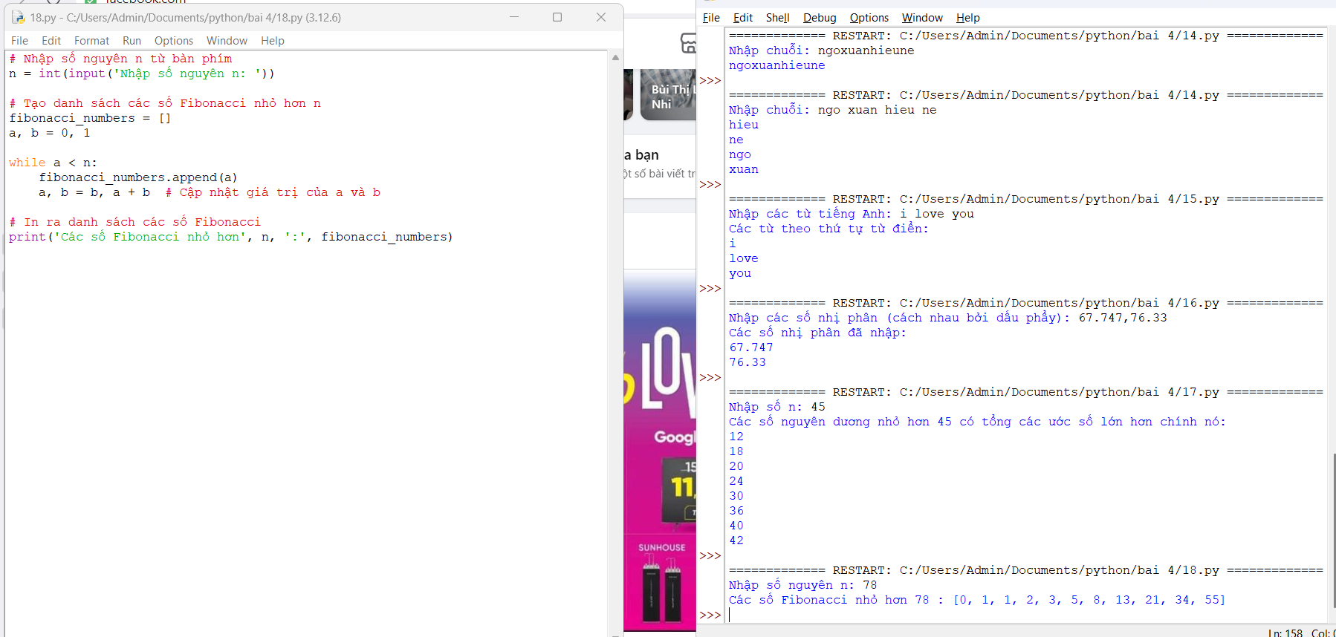

Bài 20

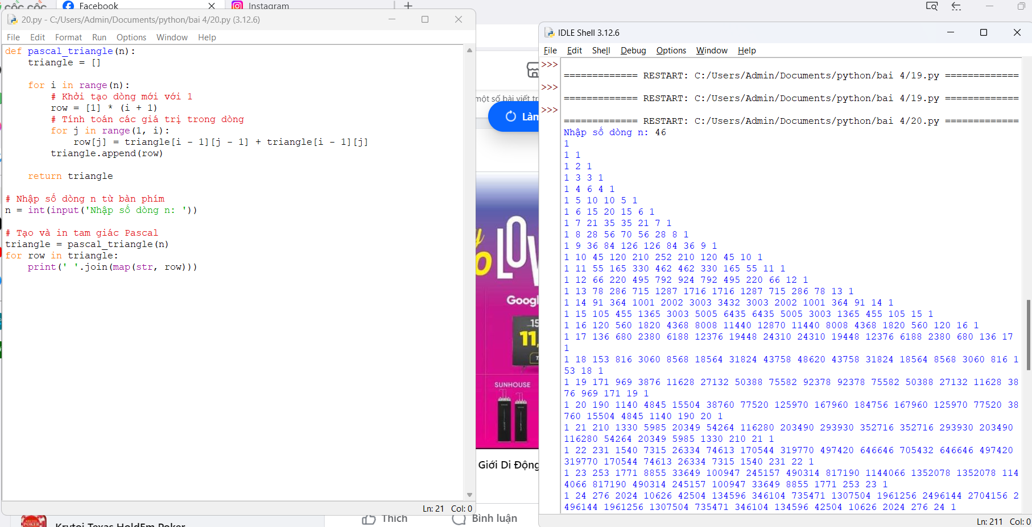

Bài 21

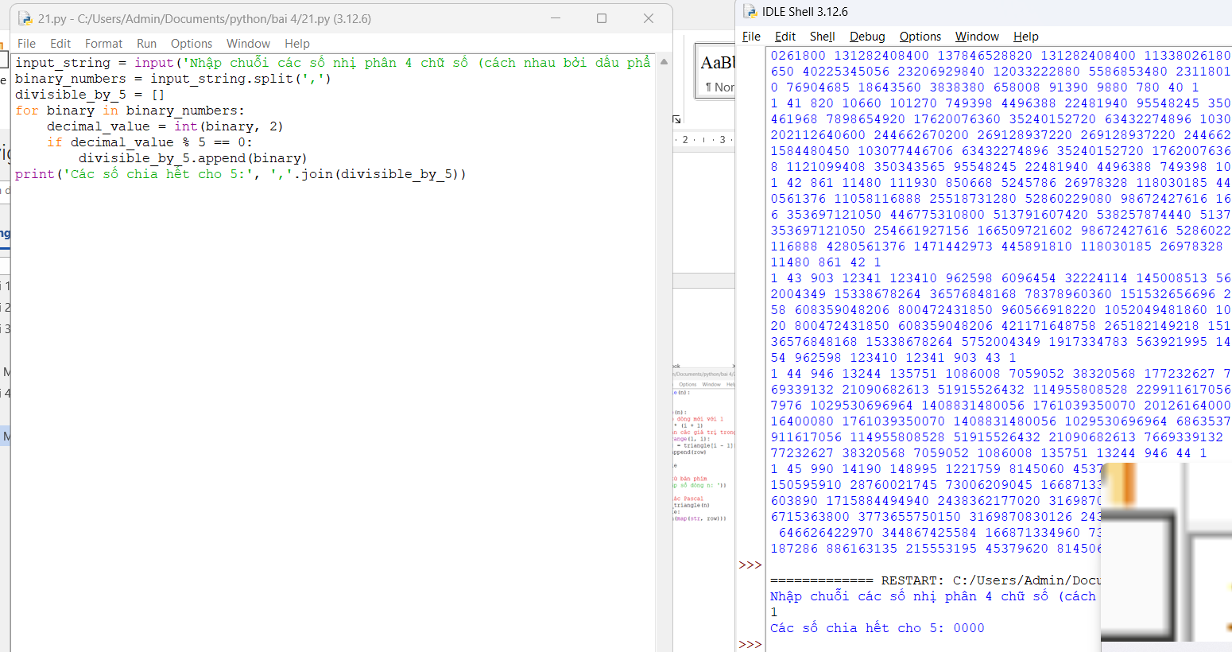

Bài 22

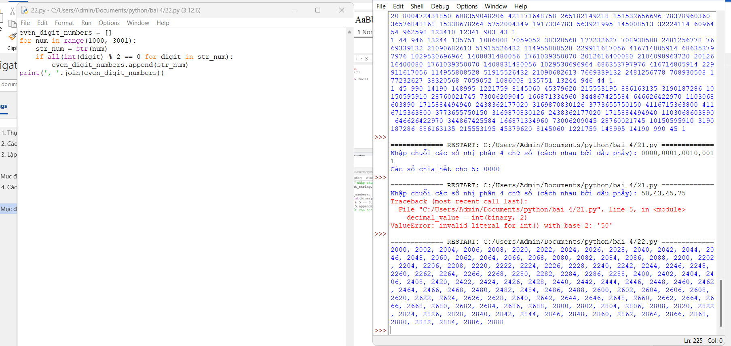

Bài 23

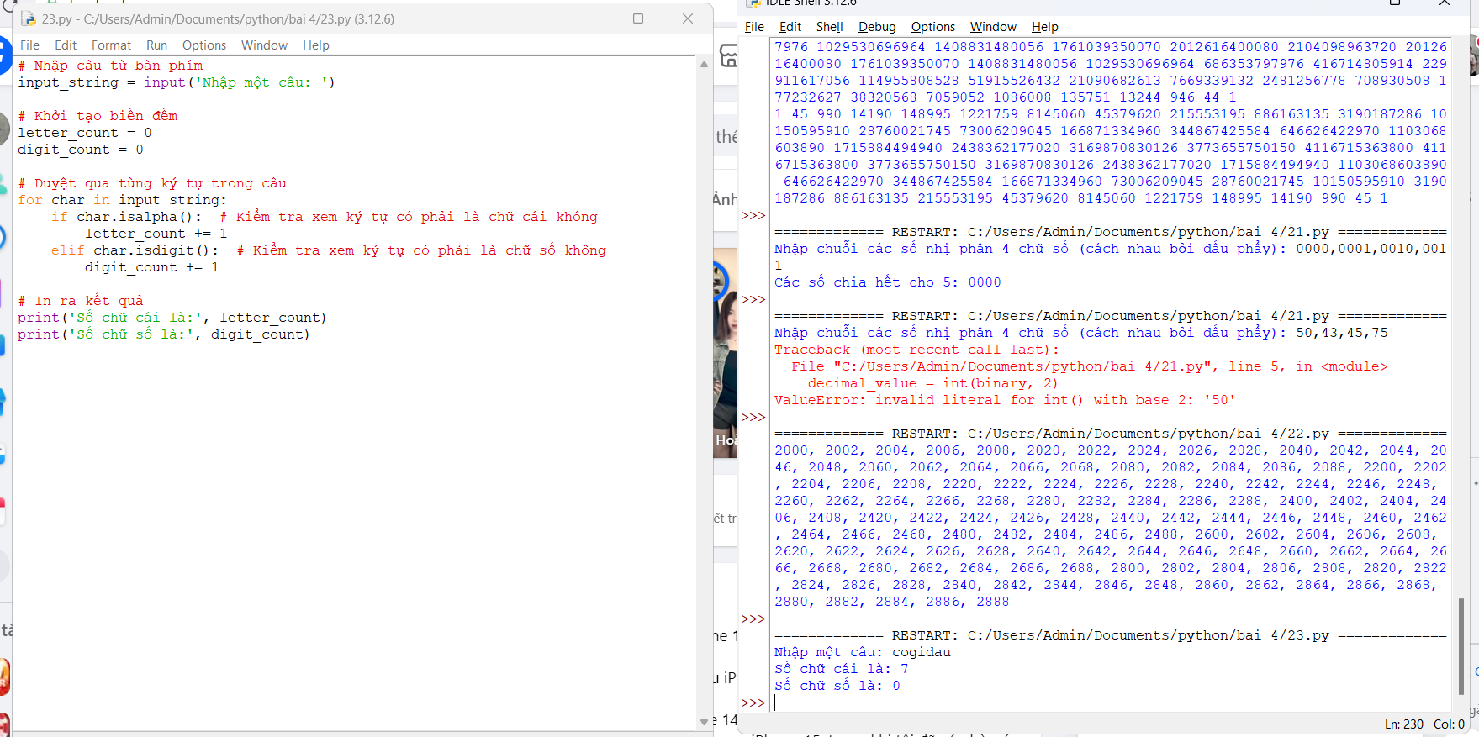

Bài 24

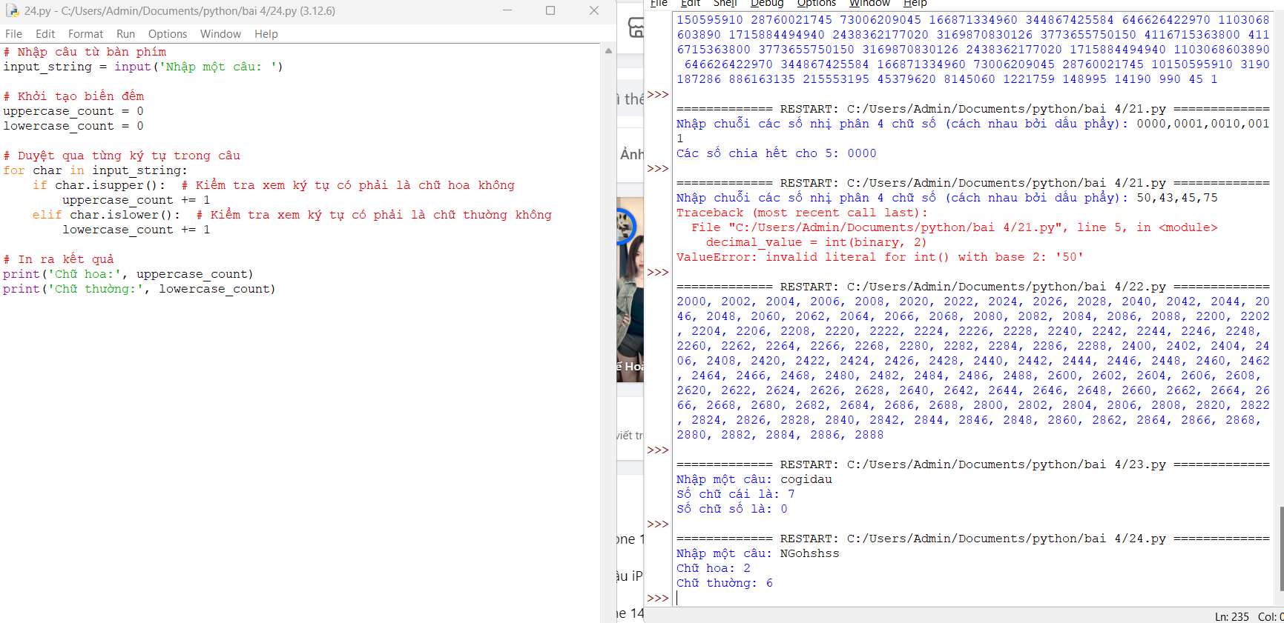

Bài 25

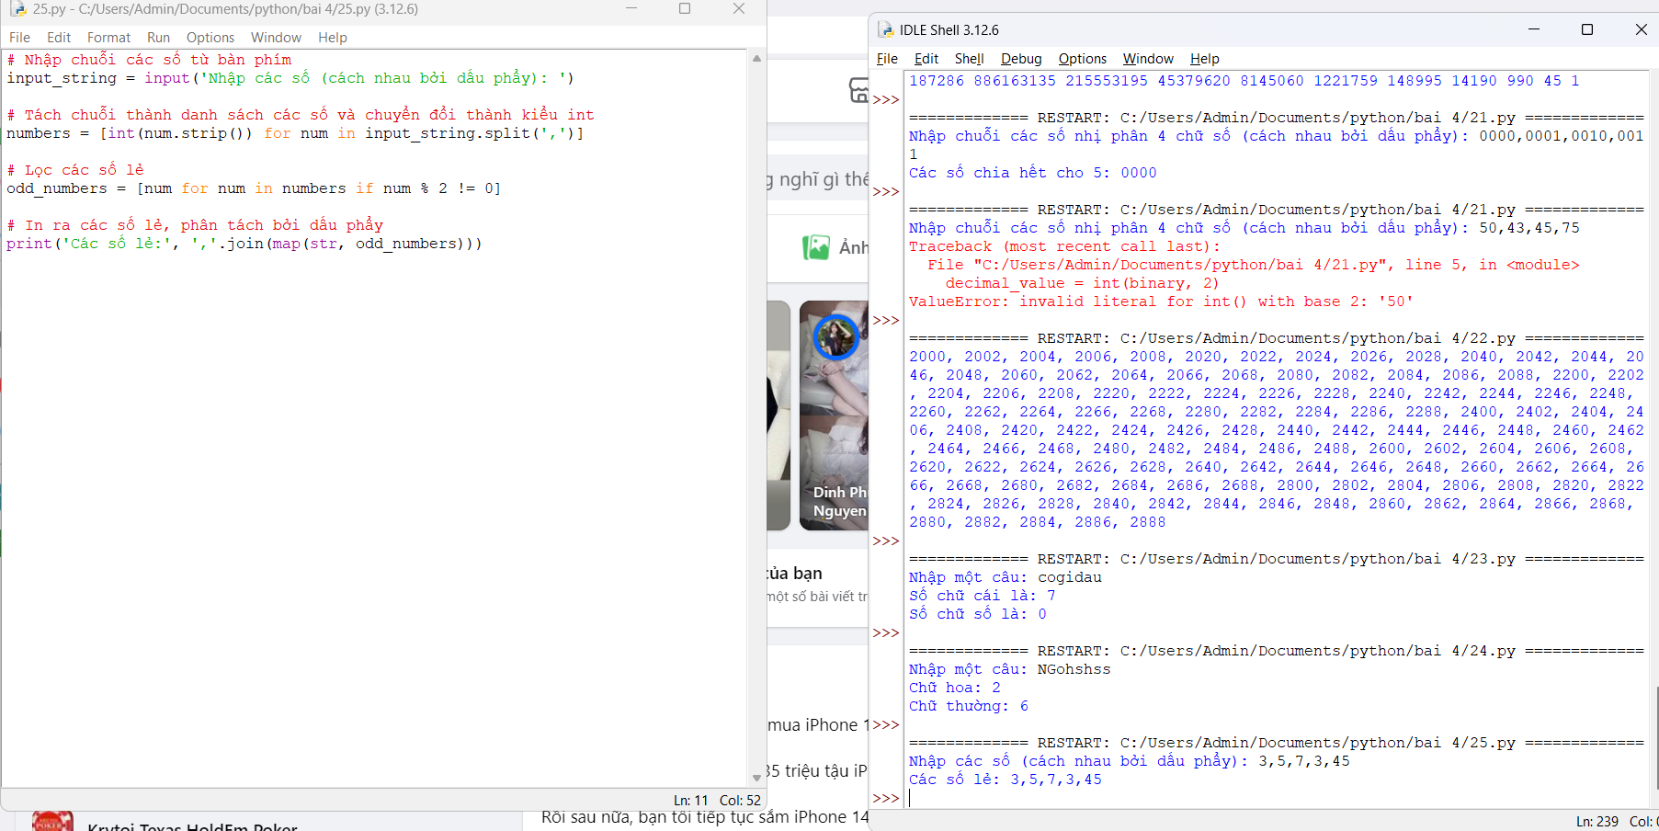

Bài 26

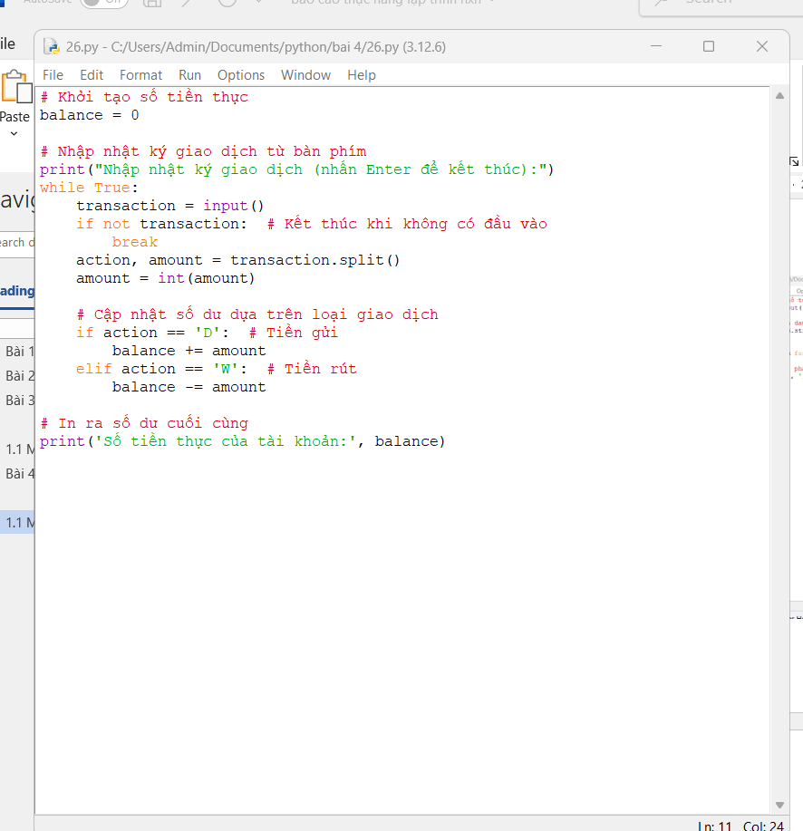

**Bài 5. Thiết kế module trong Python**

**1.1. Mục đích**

Giúp sinh viên nắm bắt việc thiết kế module trong lập trình python, sử dụng

module thue viện numpy trong các ứng dụng.

**1.2. Cơ sở lý thuyết**

Xem các quy tắc khai báo, thiết kế và sử dụng module trong python, các thuật toán tìm kiếm, sắp xếp, cài đặt và sử dụng thư viện numpy.

**1.3. Thiết bị thực hành thí nghiệm và vật tư tiêu hao**

Thiết bị thực hành thí nghiệm: Máy tính

Vật tư tiêu hao: Không

**1.4. Các bước tiến hành**

Bài 1

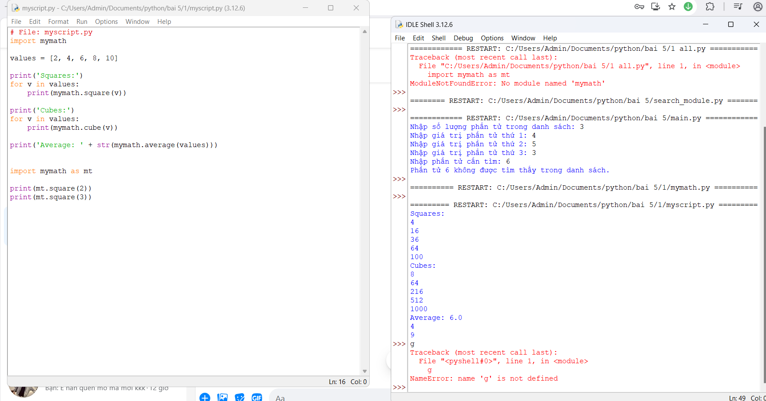

Bài 2

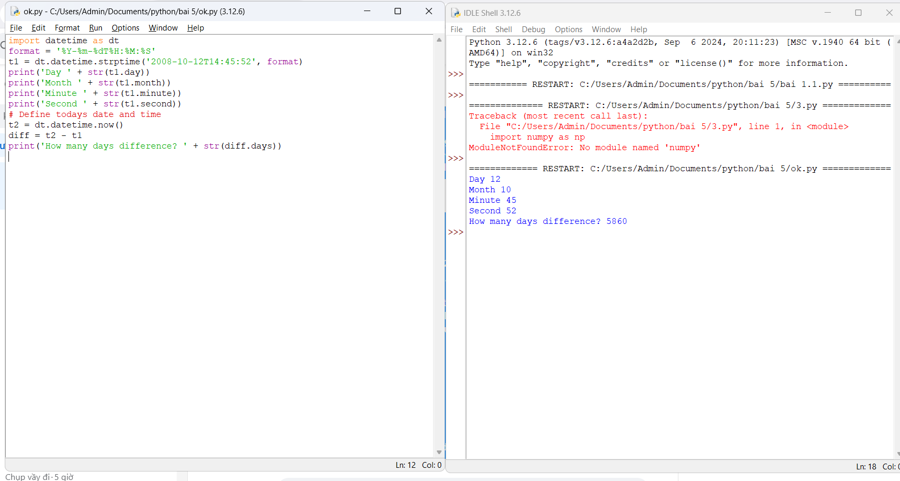

Bài 3

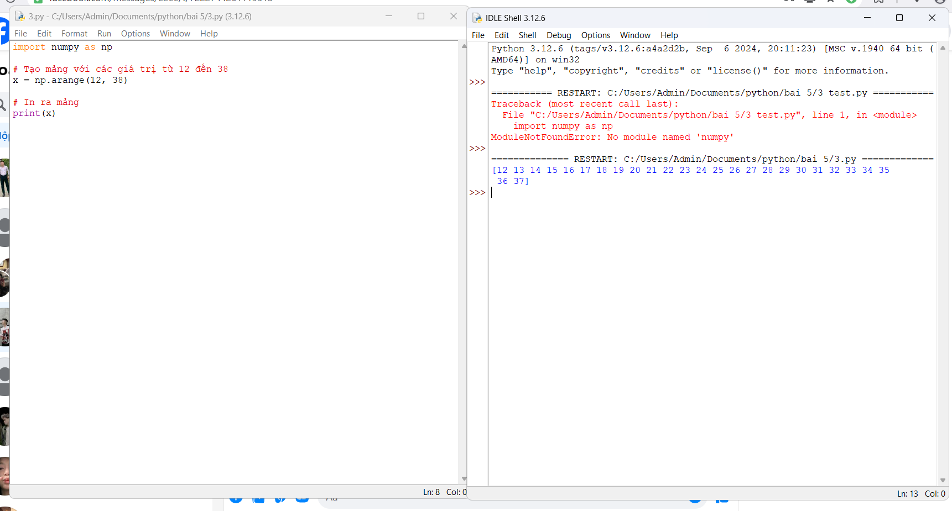

Bài 4

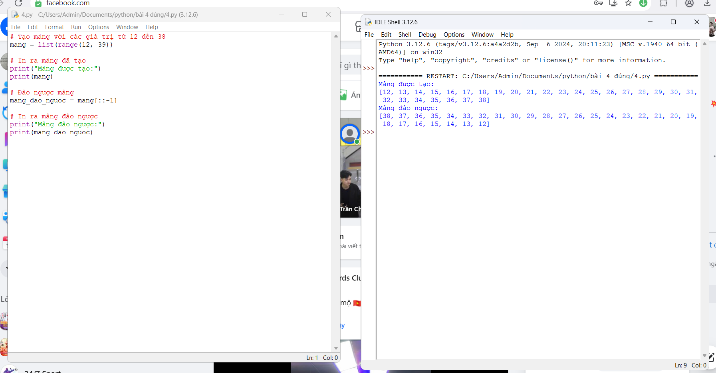

Bài 5

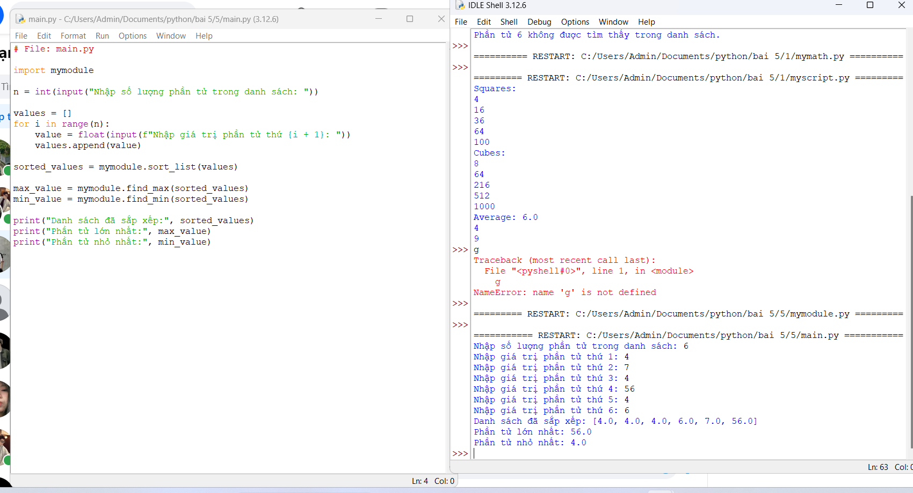

Bài 7

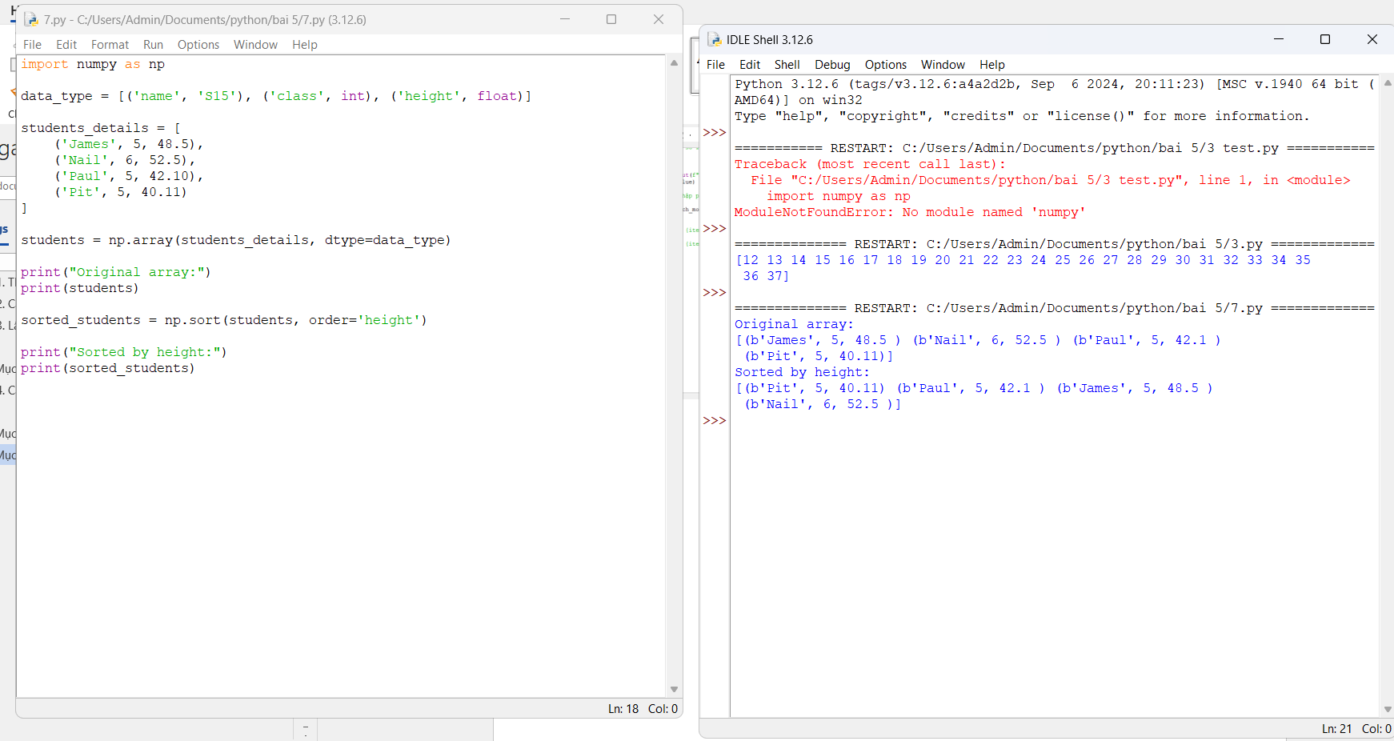

Bài 8

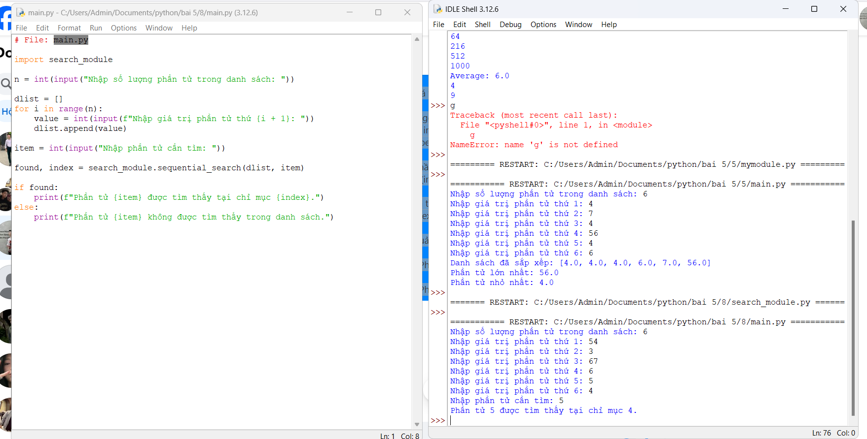

Bài 9

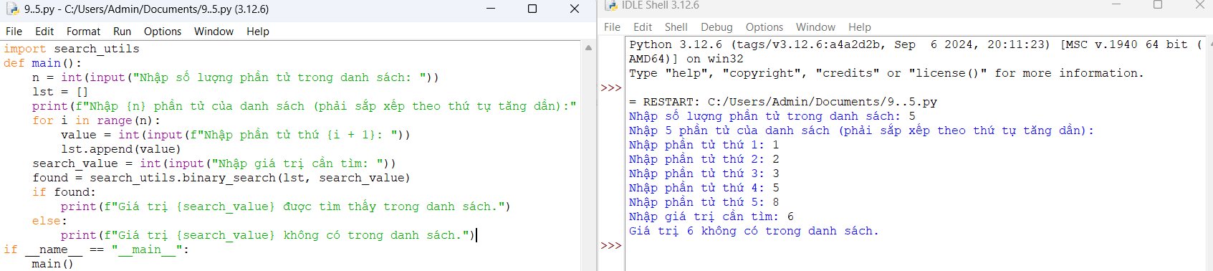

Bài 10

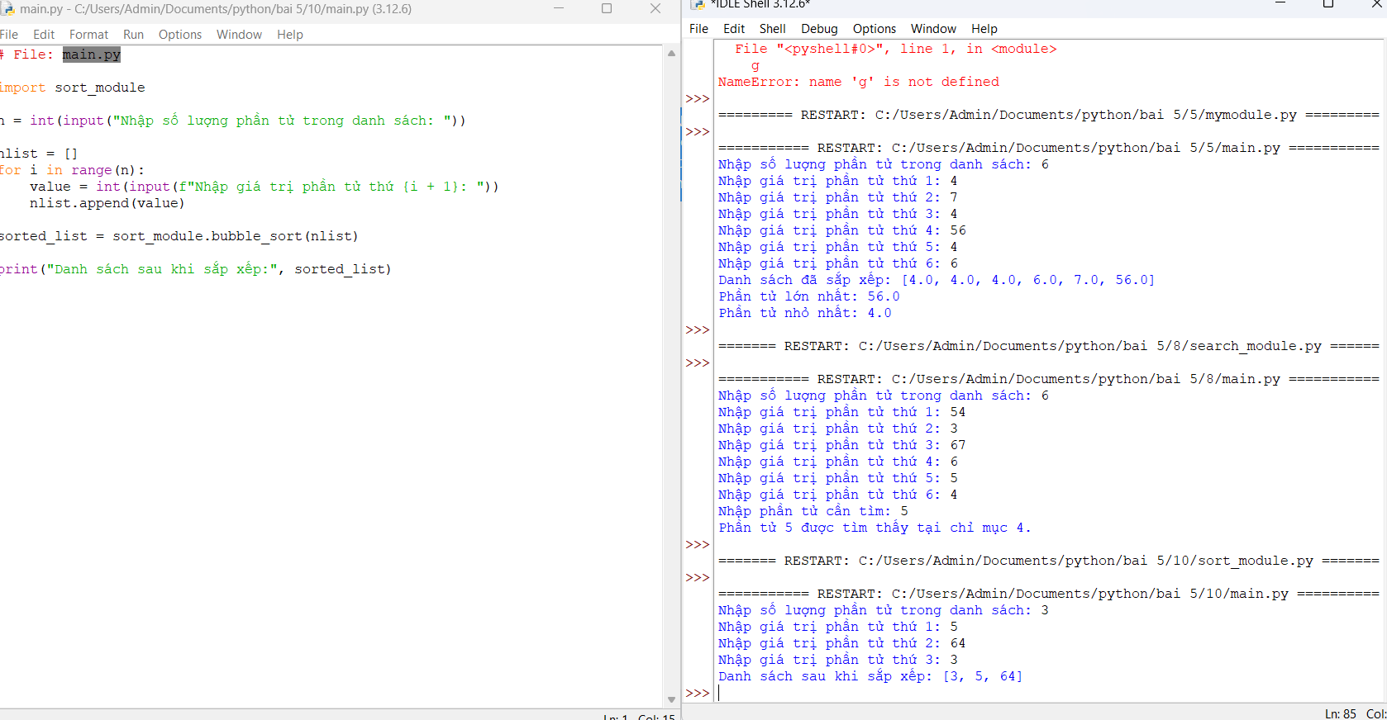

Bài 11

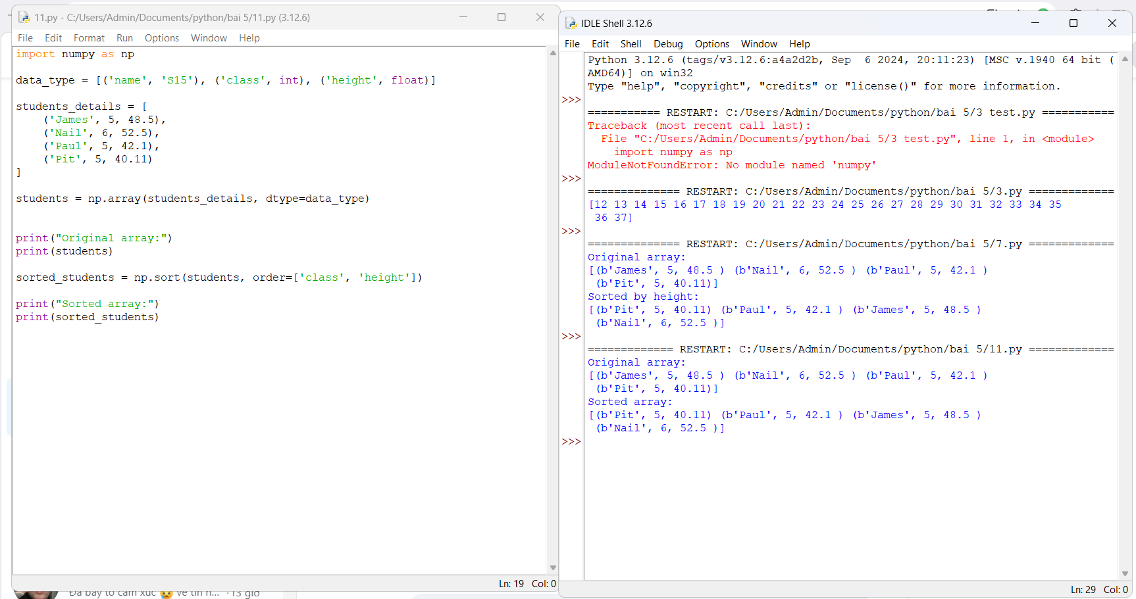

Bài 12

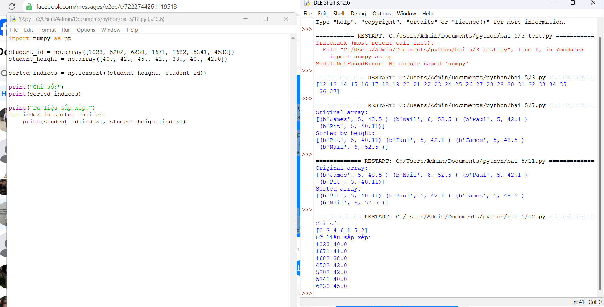

**Bài 6: Lập trình hướng đối tượng trong Python**

* 1. **Mục đích**

Giúp sinh viên nắm bắt về lập trình hướng đối tượng trong lập trình python.

**1.2** **Cơ sở lý thuyết**

Xem các quy tắc xây dựng class, các phương thức và thuộc tính của đối tượng

**1.3** **Thiết bị thực hành thí nghiệm và vật tư tiêu hao**

Thiết bị thực hành thí nghiệm: Máy tính

Vật tư tiêu hao: Không

**1.4** **Các bước tiến hành**

Bài 1

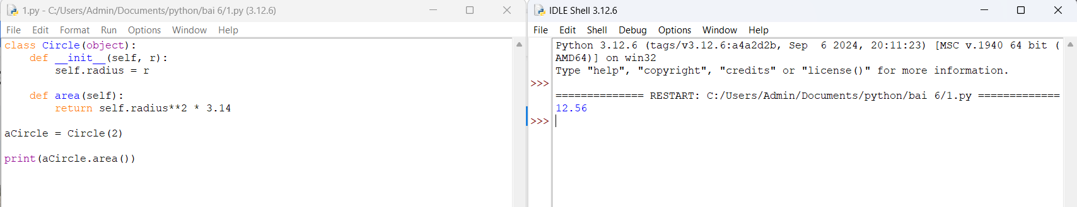

Bài 2

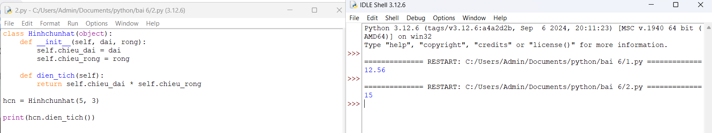

Bài 3

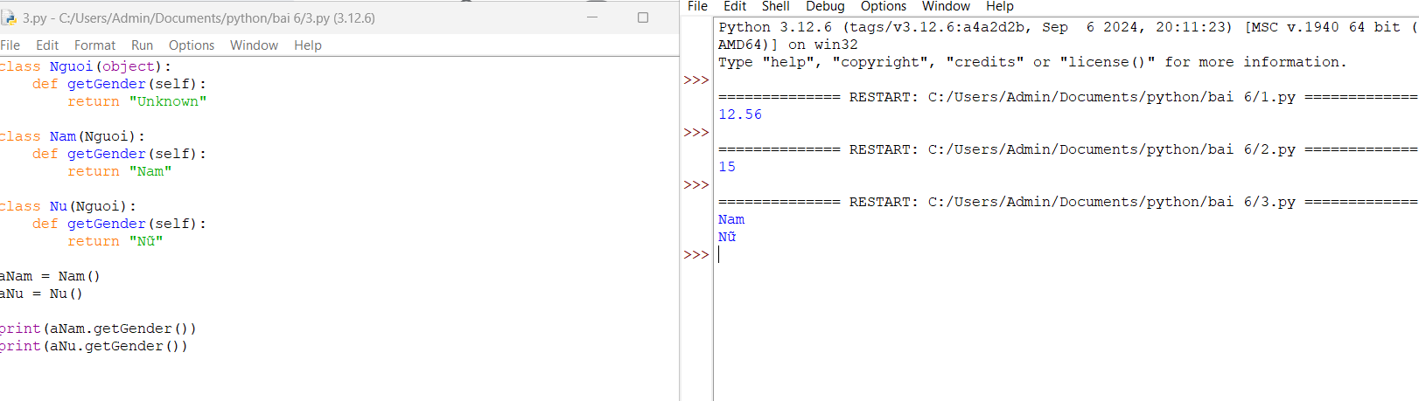

Bài 4

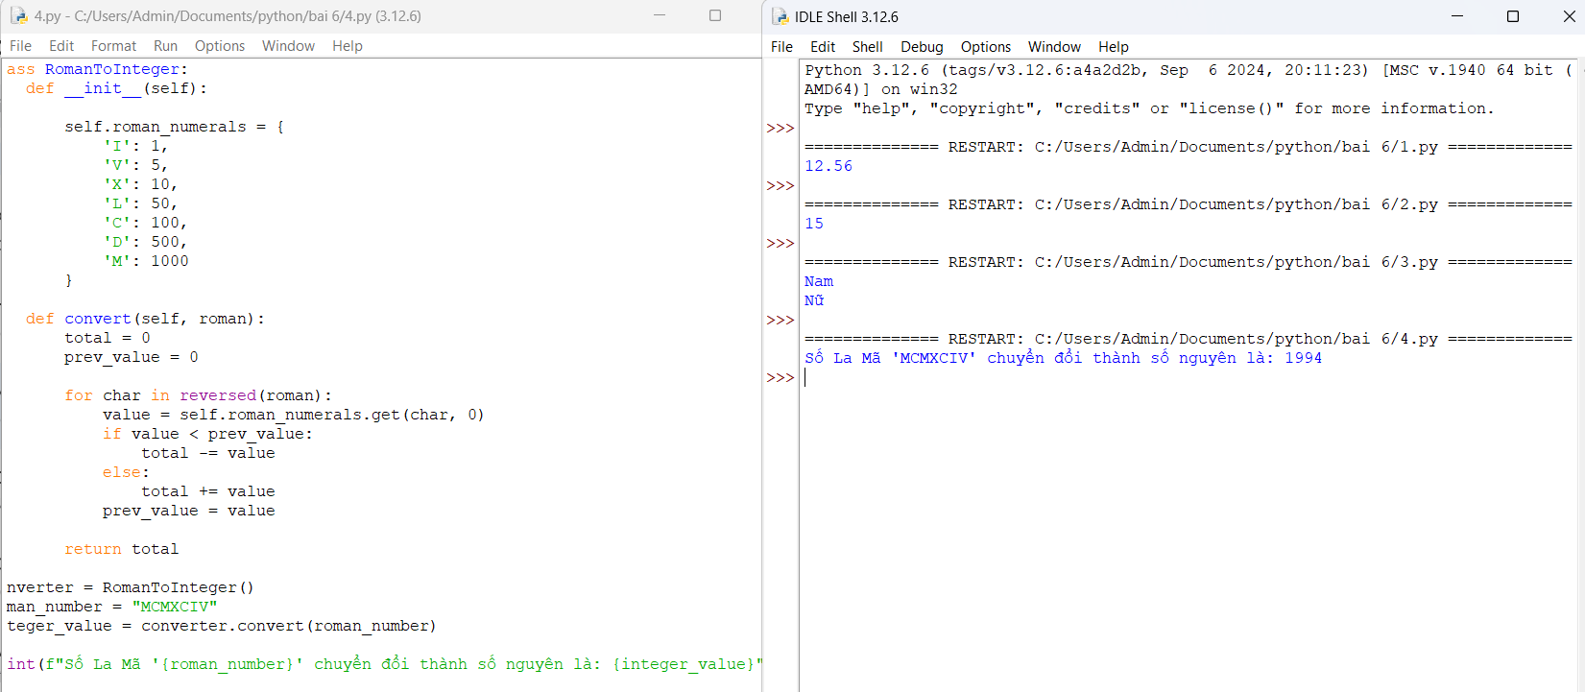

Bài 5

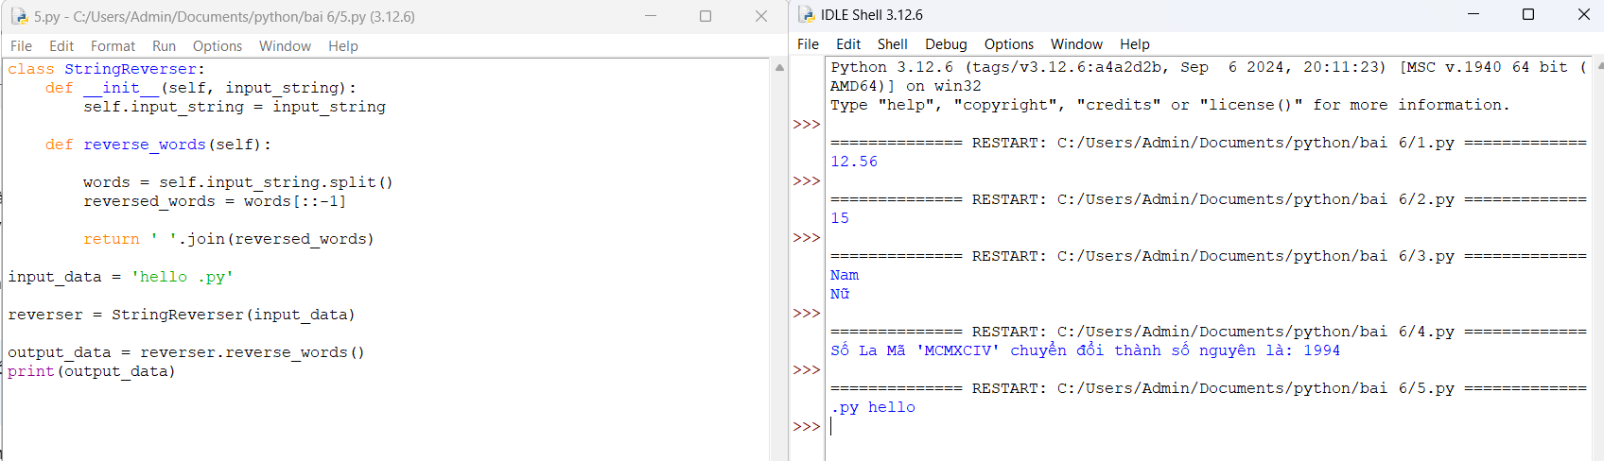

Bài 6

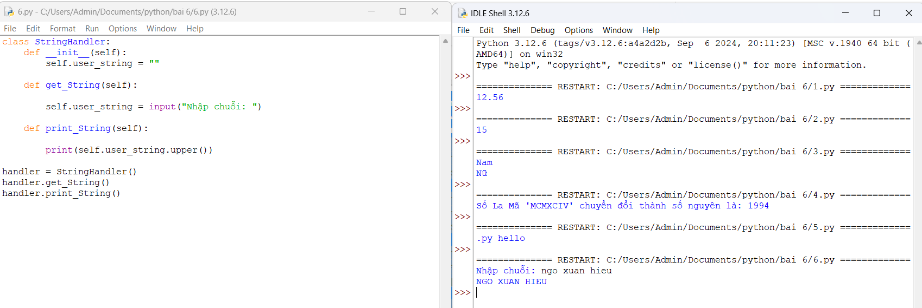

Bài 7

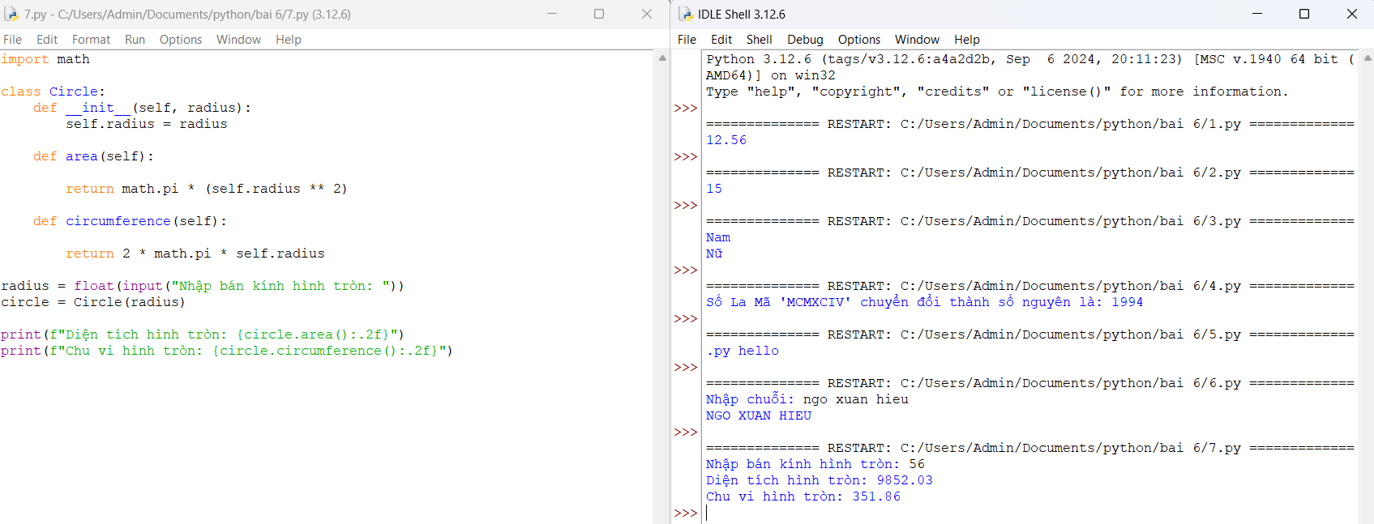

Bài 8

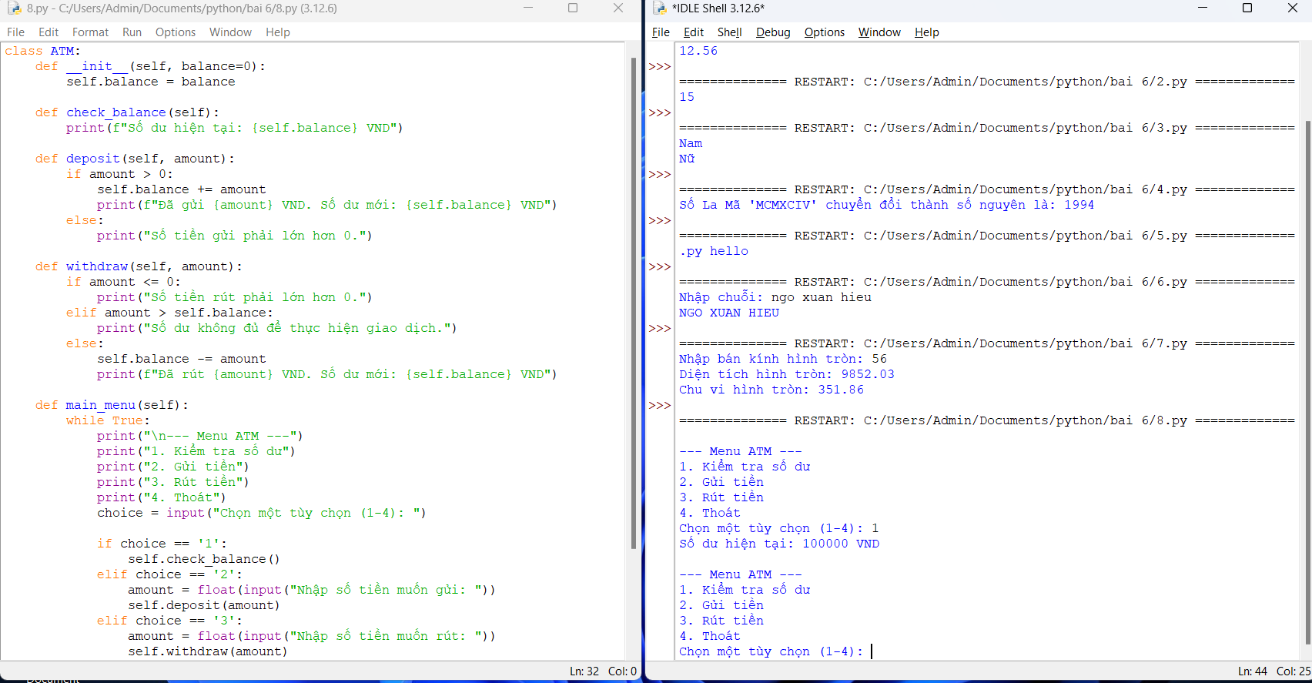

**Bài 7: Thao tác trên tập tin và thư mục trong Python**

**1.1. Mục đích**

Giúp sinh viên có thể thao tác với các file văn bản sử dụng python.

**1.2. Cơ sở lý thuyết**

Xem các quy tắc mở, đóng file văn bản, đọc và ghi nội dung của các file.

**1.3. Thiết bị thực hành thí nghiệm và vật tư tiêu hao**

Thiết bị thực hành thí nghiệm: Máy tính

Vật tư tiêu hao: Không

**1.4 Các bước tiến hành**

Bài 1

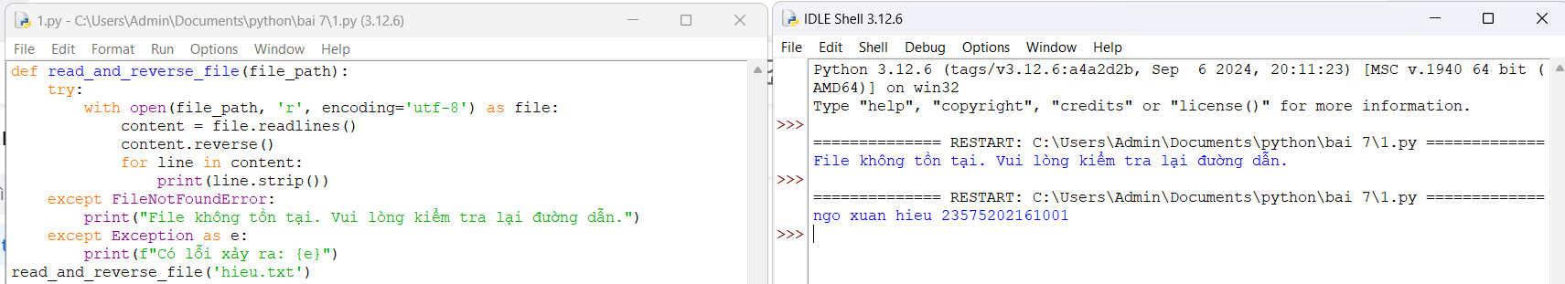

Bài 2

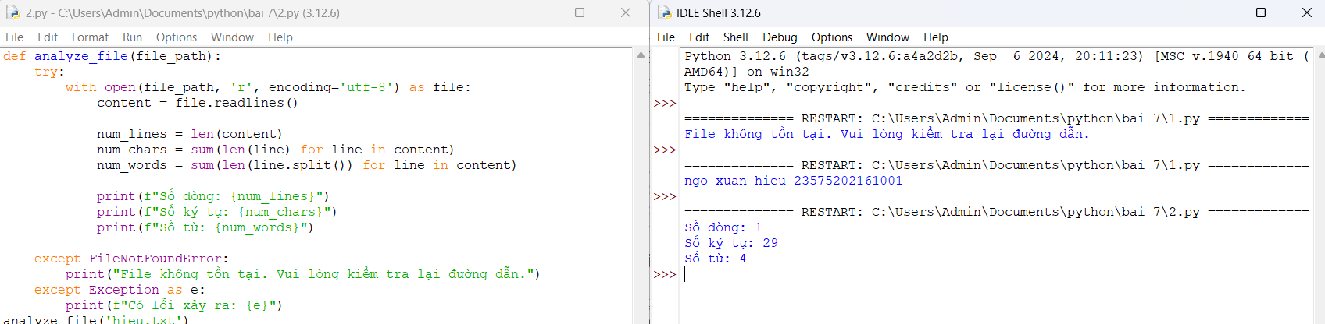

Bài 3

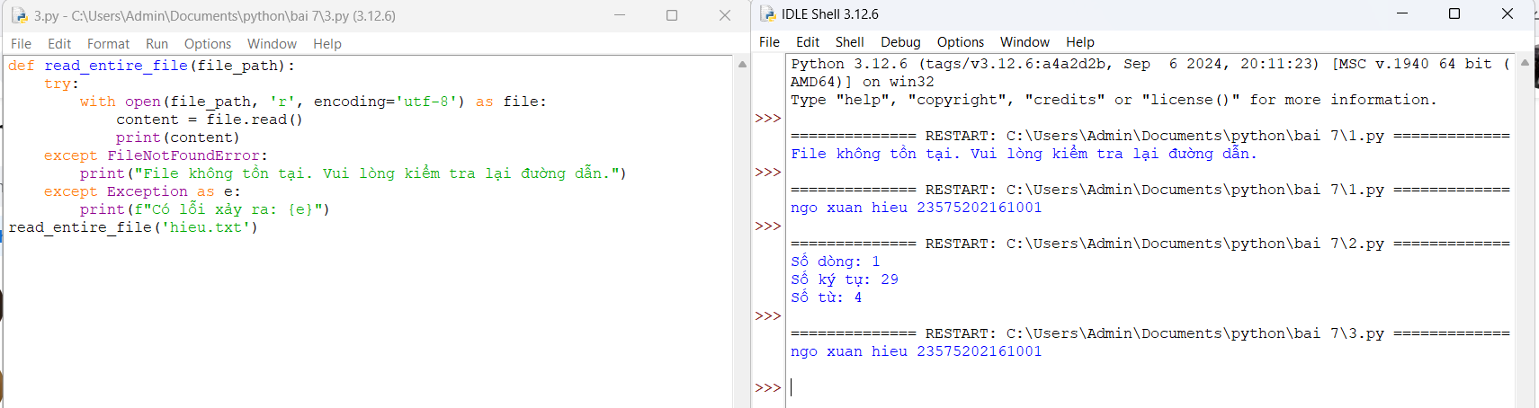

Bài 4

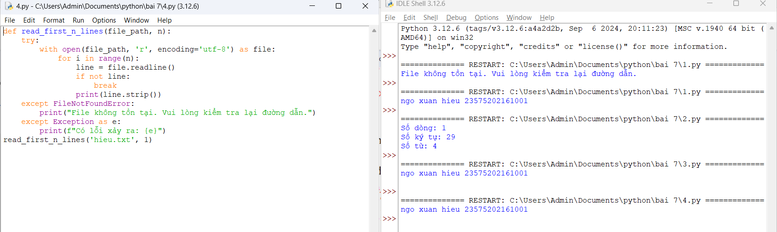

Bài 5

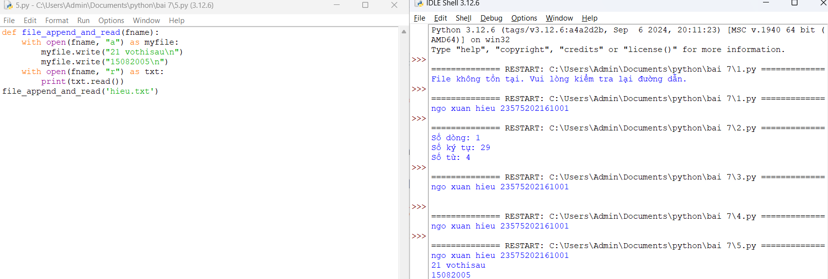

Bài 6

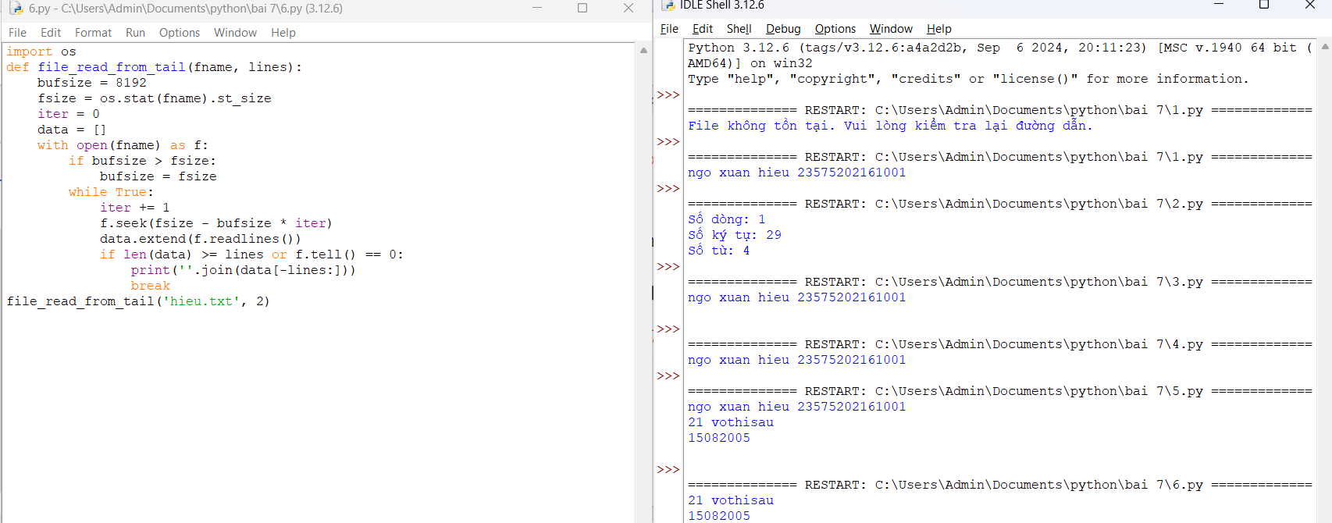

Bài 7

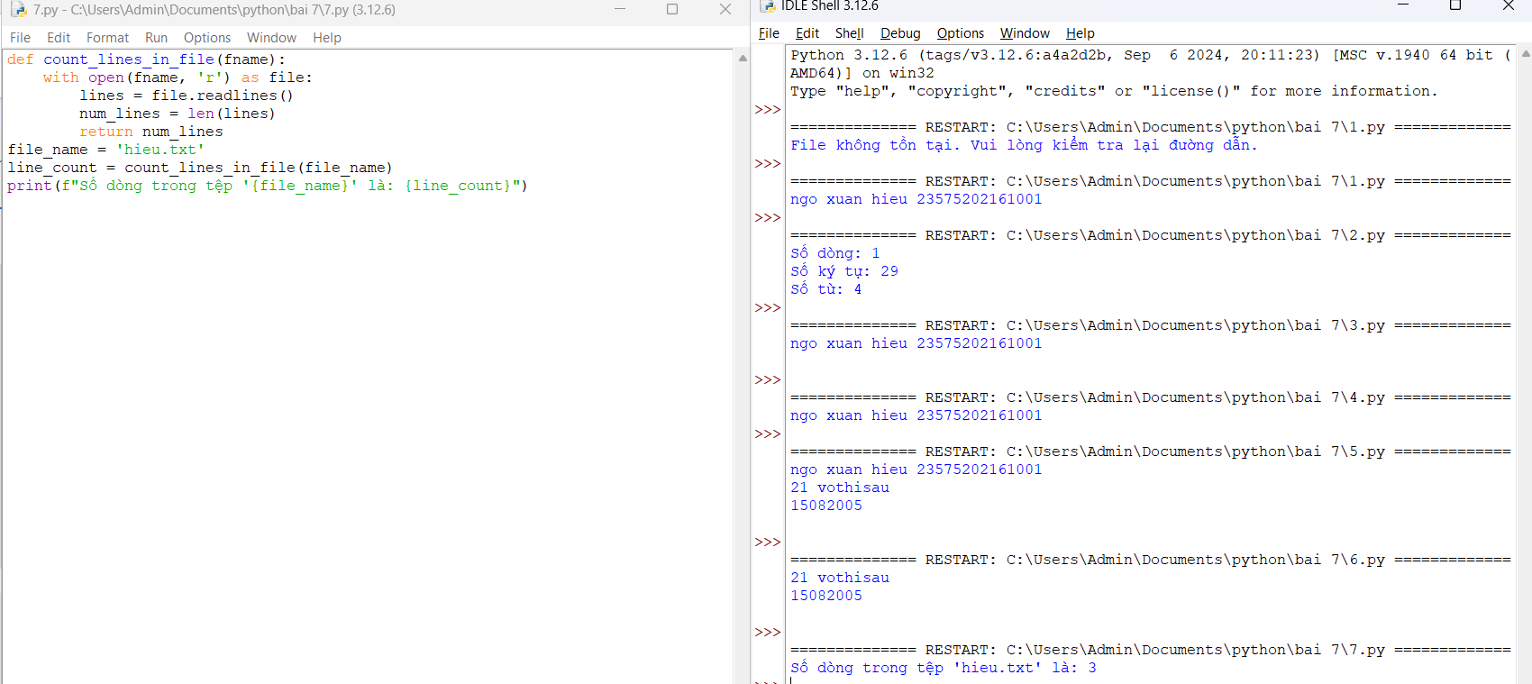

Bài 8

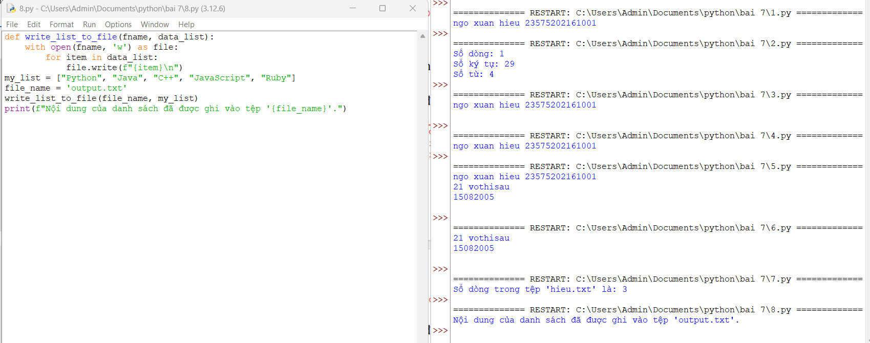

Bài 9

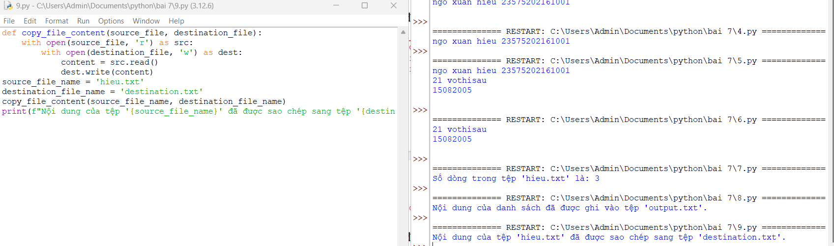

Bài 10

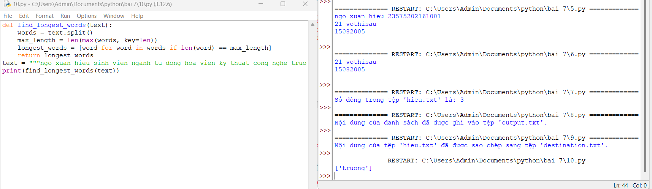

**Bài 8: Lập trình giao diện trong Python**

**1.1. Mục đích**

Giúp sinh viên làm quen với lập trình đồ họa và sử dụng thư viện turtle, Tkinter trong python.

**1.2. Cơ sở lý thuyết**

Xem các quy tắc xây dựng và quản lý layout, widget, hộp thoại, đồ họa trong python.

**1.3. Thiết bị thực hành thí nghiệm và vật tư tiêu hao**

Thiết bị thực hành thí nghiệm: Máy tính

Vật tư tiêu hao: Không

**1.4. Các bước tiến hành**

Bài 1

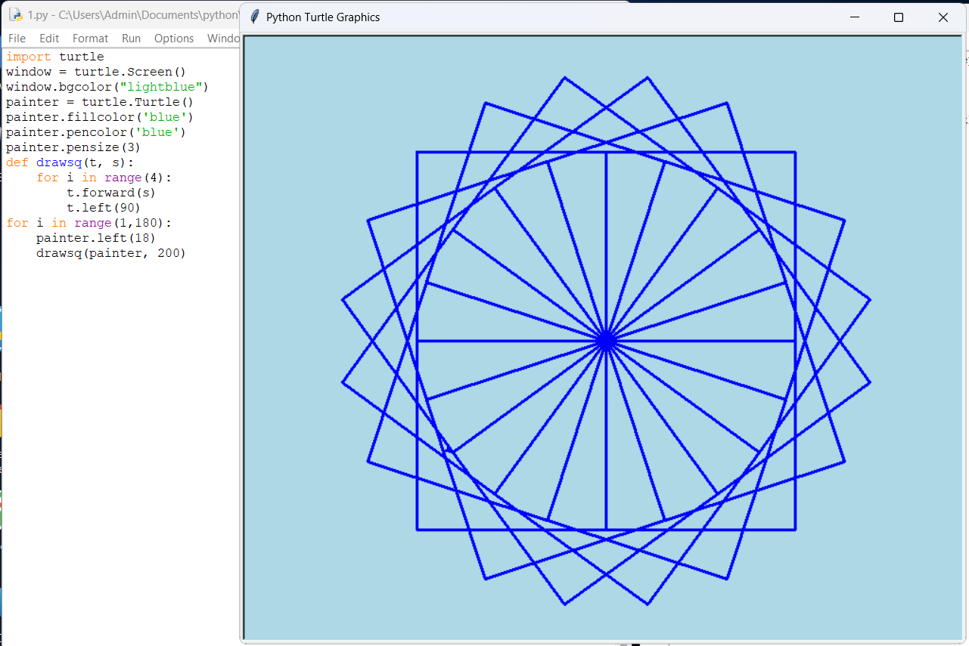

Bài 2

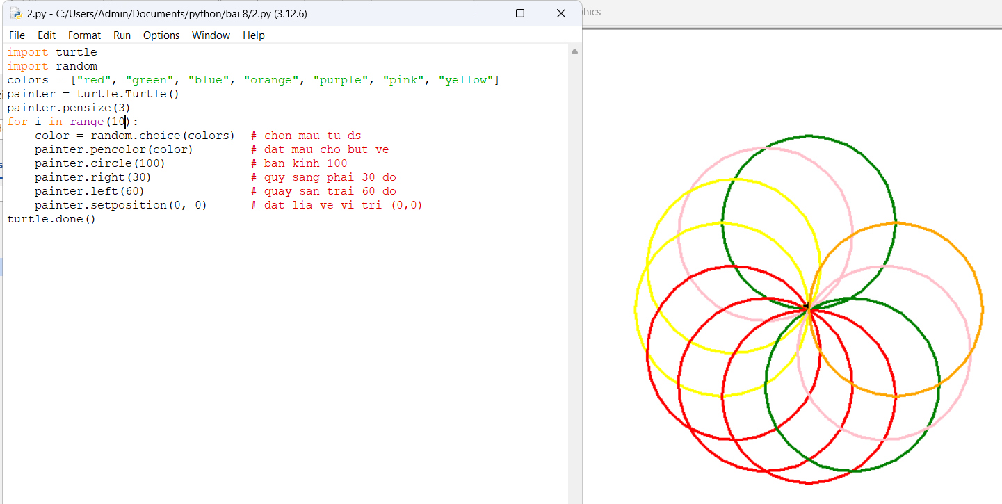

Bài 3

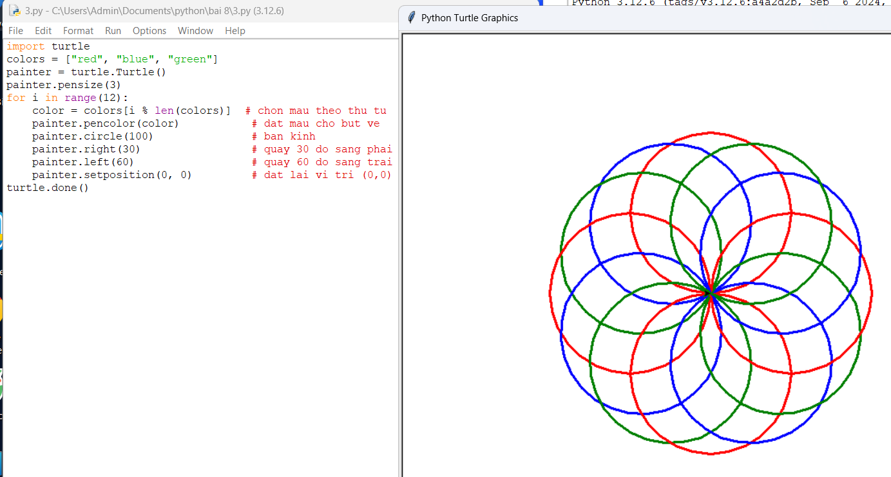

Bài 4

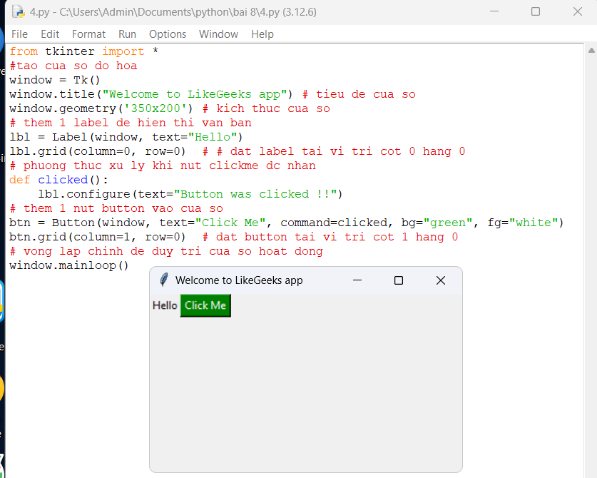

Bài 5

a

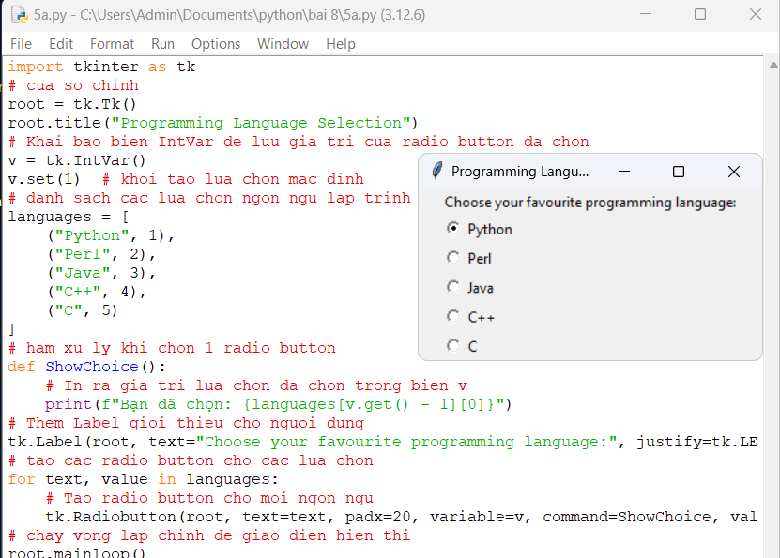

b

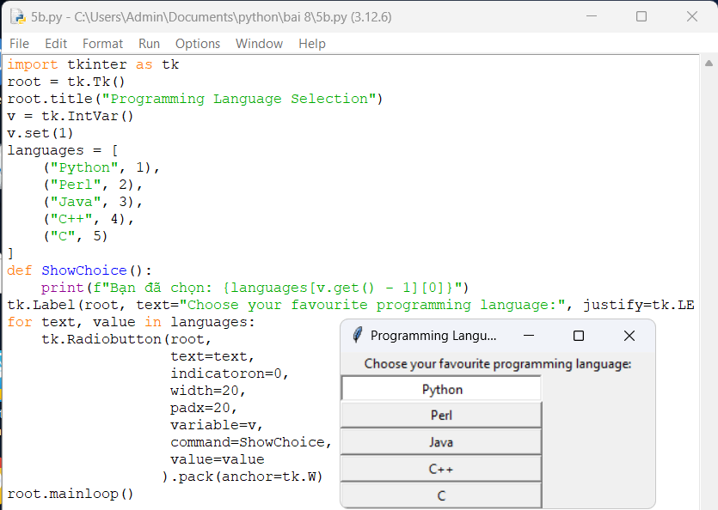

Bài 6

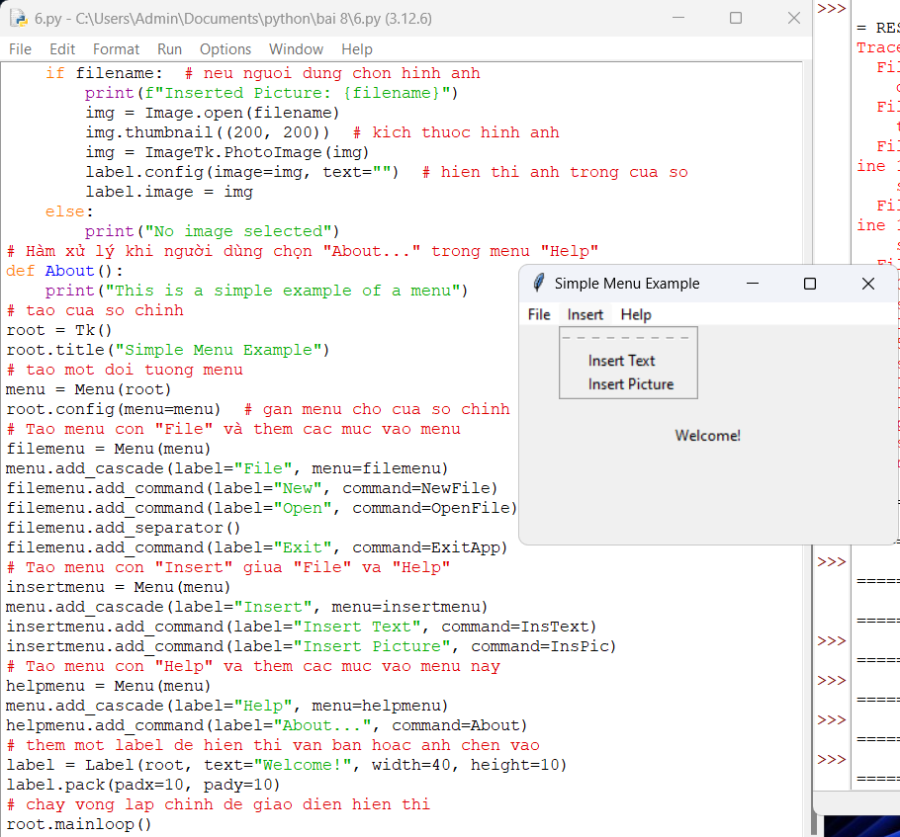

Bài 7

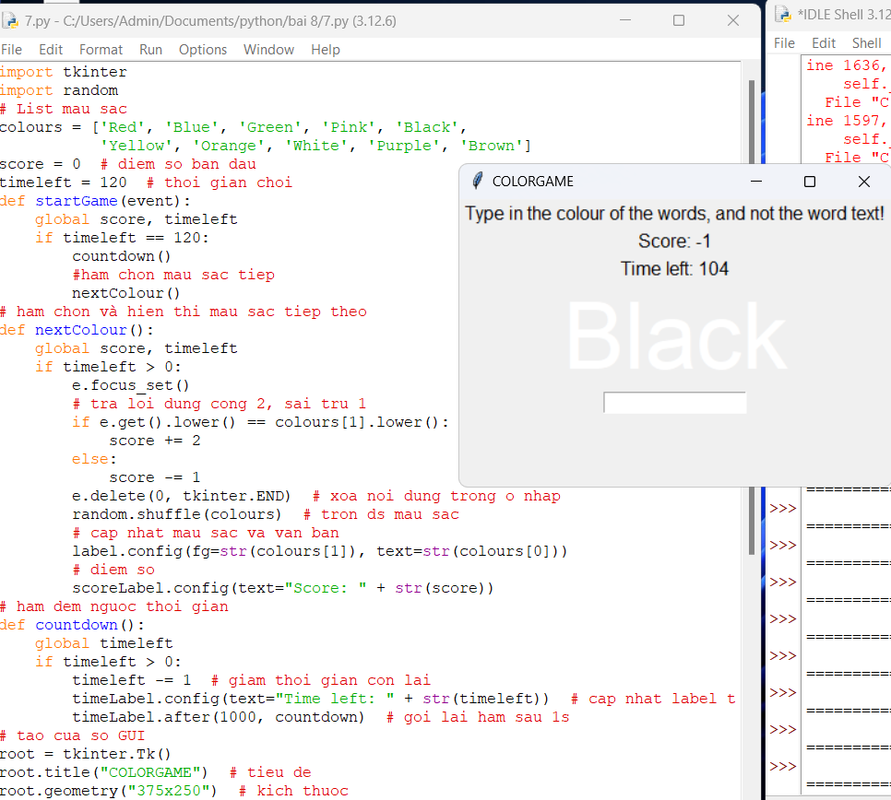

Bài 8

a

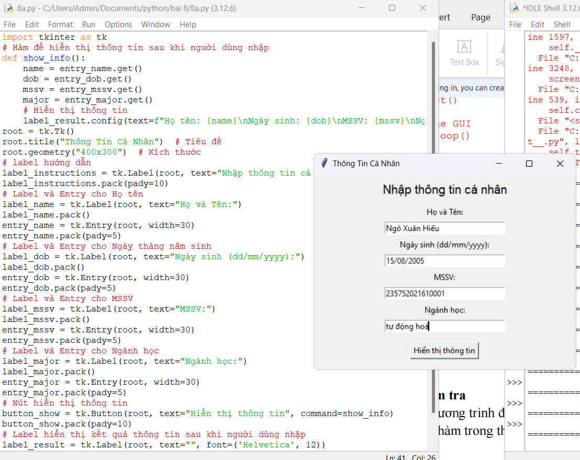

b

